SLOVENIJA

NARAVNOGEOGRAFSKE OSNOVE

1. UVOD
GEOGRAFSKA LEGA IN POLOŽAJ SLOVENIJE:
- Geografska lega močno vpliva na naravne in družbene značilnosti
- Slovenija leži ob 46 vzporedniku (polovica razdalje med ekvatorjem in severnim polom)
- Spada v zmerno topli pas zato ima ugodno podnebje – 4 letni časi
- Geografski položaj = lega države glede na sosedstvo
- Postonjska vrata (612 m) so najnižji možni prelaz na alpsko-dinarski gorski pregradi
- Geostrateška lega je v preteklosti povzročala ozemeljske apetite drugih držav po našem ozemlju, danes imamo zaradi nje prednosti
- Ena od prednosti je prometno-tranzitna lega zato čez našo državo potekajo pomembni prometni koridorji

EVROPSKE NARAVNE ENOTE:
- Naša država leži na stiku 4 evropskih naravnih enot – Alp, Panonske kotline, Dinarskega gorstva in Sredozemske kotline
- Posledica takšne lege je izrazita raznolikost
- Posebnost Slovenije je v tem, da je ta raznolikost na majhnem ozemlju
- Prehodnost je naslednja značilnost našega površja (naravne enote postopoma prehajajo druga v drugo)

NARAVNA ČLENITEV SLOVENSKEGA OZEMLJA:
- Netipične panonske pokrajine imenujemo obpanonske (SV Slovenije), netipične sredozemske pokrajine pa obsredozemske pokrajine (JZ Slovenije)
- Poleg alpskih pokrajin (sever Slovenije) razlikujemo tudi netipične predalpske pokrajine (središče Slovenije) in dinarskokraške pokrajine (jug Slovenije)
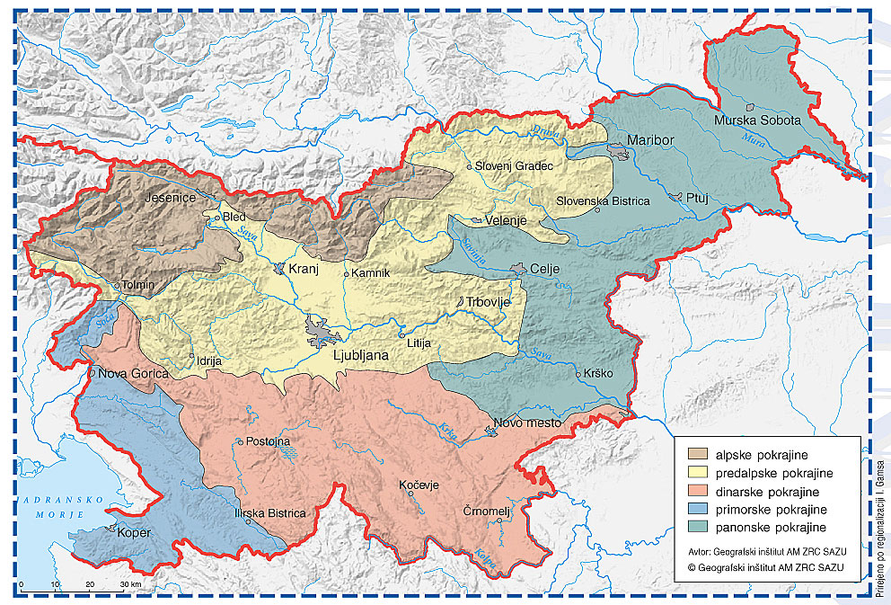

STIK RAZLIČNIH JEZIKOVNIH SKUPIN, KULTURNIH VPLIVOV IN GEOGRAFSKIH ENOT:
- Slovenski jezik sodi v skupino južnoslovanskih jezikov
- Slovenci (eden najmanjših slovanskih narodov) naseljujejo najbolj SZ lego
- Slovensko ozemlje leži na stiku štirih jezikovnih skupin (slovanske, romanske, germanske, ugrofinske)
- Uspelo nam je ohraniti svoj jezik in razviti svojo lastno kulturo kljub temu, da do leta 1991 nismo imeli lastne države (pripadali smo državam s središči v različnih delih Evrope)
- Bili smo del Rimskega imperija, Karantanije, Nemškega kraljestva, Avstro-ogrske in Kraljevine SHS (kasneje Jugoslavija)
- Tudi v Jugoslaviji smo obdržali stik z najbolj razvitimi evropskimi državami
- Leta 2004 smo vstopili v Evropsko unijo, tako imenovano združeno Evropo

SLOVENIJA V EVROPSKEM MERILU:
- Slovenija meri 20 273 km² in ima približno dva milijona prebivalcev (eni najmanjših v Evropi)
- Glede na indeks človekovega razvoja in bruto družbenega proizvoda (BDP) pa spadamo v zgornjo polovico evropskih držav in v svetovnem merilu veljamo za razvite

2. IZREDNA RAZNOLIKOST GEOLOŠKE ZGRADBE IN POVRŠJA

POMEN KAMNINSKE SESTAVE NA SPLOŠNO:
- Kamninska sestava močno vpliva na izoblikovanost površja, prst, rastlinstvo, vodovje in življenje človeka
- Za obravnavo kamnin so pomembne štiri značilnosti in sicer kemijska sestava, fizikalne (mehanske) lastnosti, način nastanka in starost
- Po kemijski sestavi delimo kamnine na karbonatne (minerali kalcita) in silikatne (silikatni minerali – najpogostejši kremen)
- Karbonatne kamnine so prepustne za vodo, površje na njih pa označujemo kot kraško površje ali na kratko kras (razširjenost na sliki)
- Silikatne kamnine v vodi niso dobro topne in so zato za vodo neprepustne
- Z fizikalnimi (mehanskimi) lastnostmi imamo v mislih trdnost kamnin in njihovo odpornost proti mehanskemu preperevanju in odnašanju
- Trdne in odporne kamnine sestavljajo višje dele površja, mehke in manj odporne kamnine pa nižja in manj strma površja (seveda je to odvisno tudi od tektonike)
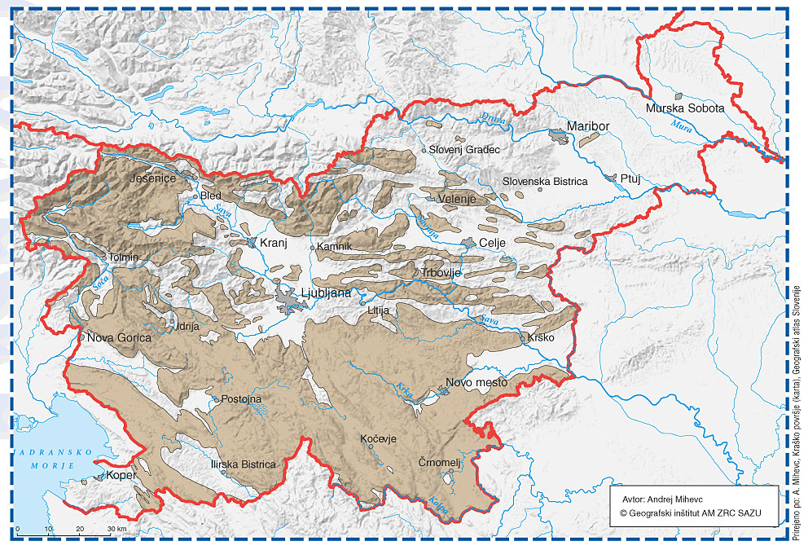

VRSTE KAMNIN GLEDE NA NASTANEK:
- Ločimo tri vrste kamnin – magmatske, metamorfne in sedimentne
- Magmatskih kamnin je na površju samo 3 %, nastale so bodisi kot globočnine (strjevanje magme v Zemljini notranjosti) bodisi kot predornine (strjevanje lave na površju)
- Največ jih najdemo ob Periadriatskem šivu (med severno in južno verigo Karavank), v osrednjem delu Pohorja, nekaj pa tudi v predalpskem hribovju
- Najbolj znana magmatska kamnina je tonalit, po večini sodijo med silikatne kamnine in so odporne proti odnašanju
- Metamorfnih kamnin je le nekaj več (4 %), nastale so s preobrazbo iz magmatskih ali sedimentnih kamnin globoko v Zemljini notranjosti – velikanski tlaki in visoke temperature
- Največ jih je na Kozjaku, Strojni in robnih delih Pogorja ter Periadriatskem šivu
- Med najbolj znane sodita gnajs in marmor (okrasni in gradbeni kamen)
- Sedimentnih kamnin je največ, kar 93 %, kar je precej nad svetovnim povprečjem
- Mehanske sedimentne kamnine so nastale tako, da so reke (lahko tudi led ali veter) delce kamnin od nekod odnašale in jih drugod odlagale
- Mehanske sedimentne kamnine delimo še naprej na nesprijete (grušč, prod, pesek) in sprijete (breča, konglomerat, peščenjak)
- Vse se najprej odložijo kot nesprijete, sčasoma pa se sprimejo (primerni pogoji in dovolj časa)
- S sprijetjem gline nastane glinavec, če se sprimejo drobna zrna gline in apnenca ali dolomita nastane lapor
- Posebna mehanska sedimentna kamnina je fliš (menjavanje plasti laporja in peščenjaka)
- Največ nesprijetih mehanskih sedimentnih kamnin najdemo ob rekah v dolinah, kotlinah v Predalpskem hribovju in ravninah v obpanonskem delu Slovenije
- Praviloma so najmlajše kamnine (kenozoik) saj se še niso »utegnile« sprijeti
- Sprijete mehanske sedimentne kamnine so nastale že v prejšnih geoloških obdobjih zato sestavljajo gričevja na Primorskem in obpanonski Sloveniji
- Kemične in biokemične sedimentne kamnine nastanejo s kemičnim usedanjem in usedanjem organizmov v morju
- Med najbolj razširjene sodijo apnenci in dolomiti, oboji so trdne kamnine, odporne proti odnašanju
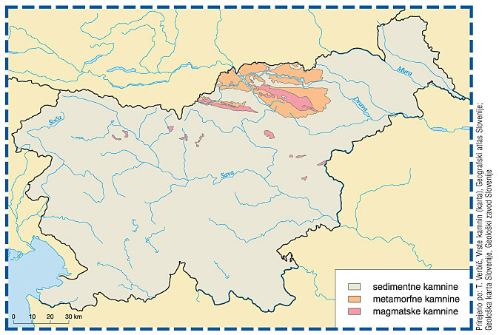

KAMNINE V SLOVENIJI GLEDE NA STAROST:
- Apnenci v Sloveniji so povečini mezozojske starosti, nastali so z usedanjem v morju
- Kamnin iz predkambrija v Sloveniji skoraj ni, sestavljajo le dele Pohorja in Kozjaka
- Obilico sedimentnih kamnin iz paleozoika najdemo v Karavankah in Predalpskem hribovju
- Največ kamnin je iz mezozoika – sestavljajo Alpe, višje dele Predalpskega hribovja ter kraške planote in ravnike
- Povečini gre za apnence in dolomite, njihova razširjenost pa se skoraj povsem ujema z razširjenostjo kraškega površja v Sloveniji
- Obdobje iz kenozoika delimo na terciar in kvartar
- Kamnine iz terciarja najdemo predvsem na vzhodu in JZ Slovenije, nastale so z odlaganjem v tedanjem Jadranskem in Panonskem morju
- Večinoma gre za laporje in še nesprijete peske
- Najmlajše kamnine so iz kvartarja, to so povečini naplavine rek, ki so jih v obdobju pleistocena in holocena (geološka sedanjost) odlagali vodotoki
- Po večini so to nesprijete sedimentne kamnine, kot so prod, pesek in glina
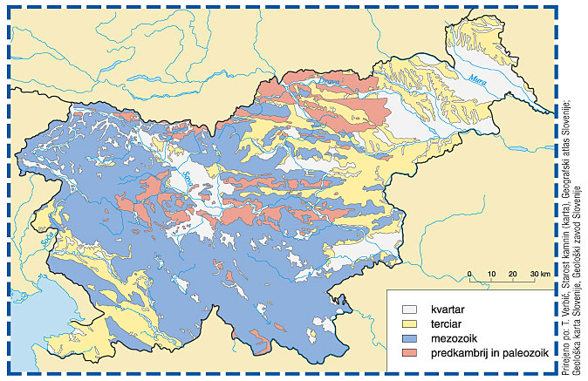

GEOLOŠKI RAZVOJ NA OZEMLJU DANAŠNJE SLOVENIJE:
- V predkambriju, paleozoiku in mezozoiku se je kopno večkrat menjavalo z morjem
- V mezozoiku se je na današnjem ozemlju Slovenije nahajalo sredozemsko morje Tetis, ki je ležalo med Afriško in Evrazijsko litosfersko ploščo
- Zaradi zbliževanja in trka litosferskih plošč se je konec mezozoika začela alpidska orogeneza (poteka v več fazah, vrh doživi v kenozoiku)
- V Tetisu odložene sedimentne kamnine so se zaradi pritiskov začele dvigovati in gubati, tako so nastale naše Alpe, Predalpsko hribovje in Dinarsko gorstvo
- Nekateri deli so se namesto dviganja ugrezali, zato je bil del Slovenije ponovno zalit z Jadranskim in Panonskim morjem
- V kvartarju so se menjavale ledene in medledene dobe, reke so v tem času na ravninah odlagale debele nanose rečno-ledeniškega drobirja
- Zadnja poledenitev se je končala pred deset tisoč leti, ko je nastopilo obdobje holocena
- Alpidska orogeneza še vedno poteka, na kar nas občasno opozarjajo potresi

NASTANEK NAŠEGA POVRŠJA SKOZI PRIZMO TEKTONIKE PLOŠČ:
- Odločilni dejavnik za nastanek našega površja je bilo zbliževanje obeh litosferskih plošč
- Če so pritiski iz obeh strani enakomerni nastanejo simetrične gube, če pa so pritiski iz ene strani močnejši nastanejo nesimetrične gube, ki se najprej poležejo nato pa pretrgajo
- Vse kamnine, ki ležijo nad prelomno ploskvijo imenujemo nariv, če nariv zajema večji del površja pa govorimo o pokrovu
- Geografi delijo gorski svet na Alpe in Dinarsko gorstvo, geologi pa na Alpide in Dinaride
- Alpidom pripada le ozemlje severno od Periadriatskega šiva (severna veriga Karavank ter masivi Pohorja, Strojne in Kozjaka) – včasih je bilo to ozemlje del Evrazijske plošče
- Vse ozemlje južno od Periadriatskega šiva sodi k Dinaridom, ki so bili del Afriške plošče oziroma Jadranske mikroplošče, kateri pripada večina slovenskega ozemlja
- Dinaride še naprej delimo na Julijsko karbonatno platformo, Slovenski jarek in Dinarsko karbonatno platformo
- Vsi današnji kontinenti so bili nekoč združeni v prakontinentu Pangea
- Ena od osnovnih značilnosti slovenskega ozemlja je prav narivna in pokrovna zgradba
- V kvartarju se je tektonsko delovanje nekoliko umirilo, na območju Periadriatskega šiva je močno zaživela tudi vulkanska dejavnost, zato tam najdemo magmatske kamnine

NARIVNA IN POKROVNA ZGRADBA SLOVENSKEGA OZEMLJA:
- Nariv Krasa
- Trnovsko-Žirovski pokrov
- Idrijski prelom
- Krnski pokrov
- Triglavski pokrov
- Savski prelom
- Savinjski pokrov

RELIEFNI TIPI GLEDE NA NASTANEK:
- Poznamo štiri osnovne reliefne tipe – ledeniškega, rečnega, kraškega in obalnega (morskega)
- Ledeniški relief je bil včasih rečni relief, ki se je preoblikoval v obdobju poledenitev v pleistocenu, pokrival pa je velik del naših Alp in celo delček Dinarskega gorstva (Snežnik)
- K ledeniškemu reliefu uvrščamo naša najvišja gorovja z vmesnimi dolinami
- V gorah so nastali priostreni vrhovi in krnice, ledeniške doline so dobile obliko črke U, pred čeli ledenikov pa so se odlagale značilne čelne morene
- Gorska pobočja izrabljajo za gozdarstvo, pašništvo in turizem
- K rečnemu reliefu prištevamo vsa območja iz kamnin, neprepustnih za vodo, kjer voda odteka površinsko, ter vse doline in kotline v katere so reke odložile svoje nanose peska, proda ali gline
- Reke so z globinsko erozijo v dolinah izoblikovale značilne rečne terase
- Značilno prepletanje slemen in vmesnih dolin, ki so primernejši za poselitev (prisojne lege)
- Na rečnih nanosih v kotlinah in nižinah so naše največje obdelovalne površina in največja zgostitev prebivalstva ter največje zaloge podtalnice
- V kraški relief ali na kratko kras uvrščamo vsa območja iz karbonatnih kamnin, za katere je značilno kemično raztapljanje kamnin in podzemno pretakanje vode – najpogostejši relief
- Najbolj značilen je za južni del Slovenije (Dinarsko gorstvo) in Predalpsko hribovje
- V osnovi razlikujemo apneniški in dolomitni kras
- Za apneniški kras so značilni površinski in podzemni kraški pojavi, dolomitni kras pa spominja na rečni relief zato ga imenujemo fluviokras
- Za kraško površje je značilno menjavanje kraških planot in kraških globeli
- Kraške planote sodijo med uravnave – višje imenujemo planote, nižje pa kraški ravniki
- Največje kraške globeli so kraška polja, če se vrstijo v nizu govorimo o kraških podoljih, manjše globeli imenujemo uvale, najmanjše pa vrtače
- Med podzemeljskimi kraškimi oblikami so najbolj znane kraške jame in brezna
- V primerjavi z rečnim reliefom je manj primeren za poselitev in zato kraška južna Slovenija sodi med najredkeje poseljene dele Slovenije
- Motena oskrba z vodo, ki je posledica pomankanja površinskih vodotokov je bila dolgo časa ovira za gostejšo poselitev
- Kljub dokončanju vodnega omrežja v zadnjih letih je kraška Slovenija po večini še vedno slabše razvita in redkeje naseljena
- Obalni (morski) relief je omejen le na neznaten del slovenskega ozemlja
- K njemu prištevamo le nekatere dele slovenske obale (47 km), kjer so se zaradi delovanja valov izoblikovali klifi – najbolj znani so pri Strunjanu
- Značilna je veliko poselitev ter razvoj ladjedelništva, ribištva in turizma

RELIEFNE OBLIKE:
- Med gorovja oziroma visokogorja prištevamo le tiste vzpetine, katerih vrhovi segajo nad gozdno mejo (1600 – 1900 m)
- Kot hribovja ali sredogorja označujemo tiste vzpetine, katerih vrhovi ne dosegajo več zgornje gozdne meje
- Nižji tip reliefa so gričevja (do 500 m), najnižje ležeče pa so ravnine
- Pomembne so tudi planote (visoke in nizke), značilne za dinarskokraško Slovenijo

VPLIV NADMORSKE VIŠINE, NAKLONOV IN EKSPOZICIJE:
- Večja ko je nadmorska višina, hladnejše je podnebje, praviloma je tudi več padavin (orografska ovira)
- Drugačna prst in rastlinstvo ter naklon površja oziroma strmina odločilno vplivajo na človekovo poselitev in gospodarske dejavnosti (pašništvo, gozdarstvo, vinogradništvo)
- Strojno oranje je mogoče do 10°, strojna košnja pa do 20° naklona
- Največji naklon v državi ima Triglavska severna stena – več kot 50° naklon
- Gozd uspeva do 30° naklona, večji kot je naklon, večja je možnost denudacije (odnašanje prsti zaradi padavin in vetra) in pobočnih procesov erozije
- Pogosti so podori, zemeljski plazovi in usadi
- Ekspozicija = izpostavljenost zemljišča glede na sonce
- Poznamo prisojne in osojne lege, naše ozemlje je nagnjeno na južno in JV stran, kar pomeni, da ima slovenija v povprečju več prisojnih leg kot sosednje države

3. PODNEBJE KOT ODRAZ RAZLIČNIH DEJAVNIKOV

VREME IN PODNEBJE:
- Vreme = trenutno stanje v ozračju, sreminja se iz dneva v dan (zelo nepredvidljivo)
- Podnebje = povprečni letni potek vremena v določenem kraju – opazujemo vsaj 30 let
- V primerjavi z vremenom je podnebje bolj stalno, na osnovi dolgoletnih meritev pa poznamo tri osnovne podnebne tipe – submediteransko, gorsko in zmerno celinsko podnebje
- Podnebje opredelujemo z osnovnimi podnebnimi elementi – sončno sevanje, temperatura, zračni tlak, vetrovi, vlaga, padavine
- Na vreme in podnebne tipe pa vplivajo podnebni dejavniki – geografska širina, relief, oddaljenost od morja, zračne gmote (mase), cikloni in anticikloni
- Slovenija leži ob 46 vzporedniku severne geografske širine zato večina našega ozemlja sodi v zmerno topli pas (zmerne temperature, menjavanje 4 letnih časov, prevlada zahodnih vetrov)
- Vpliv reliefa se kaže prek ekspozicije, nadmorske višine in reliefne izoblikovanosti
- Alpsko-dinarska gorska pregrada poteka prečno na smer prevladujočih vetrov, zato je pomembna podnebna ločnica v državi
- Izrazit morski vpliv zaradi bližnje oddaljenosti od morja zajema le širši obalni pas
- Zračne gmote (mase) so velike gmote zraka, ki so se zaradi daljšega zadrževanja nad delom površja navzele tamkajšnih temperaturnih in vlažnostnih lastnosti
- Razlikujemo celinske (sušne) in morske (vlažne) mase, ter polarne (hladne) in tropske (tople) mase
- Prihod zračnih gmot je tesno povezan s cikloni in anticikloni, ki se širijo iz različnih vremenotvornih središč (stalna območja visokega ali nizkega zračnega tlaka)
- Pred prihodom anticiklona se zračni tlak poveča, napove ga veter s severa
- Vpliv azorskega anticiklona je pri nas najbolj izrazit poleti, ko prek severne Afrike prinaša vroče in suho vreme z visokimi temperaturami (Črnomelj; 40,6 °C)
- Vpliv sibirskega (vzhodnoevropskega) anticiklona je pri nas najbolj izrazit v hladni polovici leta, prinaša suho in zelo mrzlo vreme (Babno polje; - 34,5 °C)
- Cikloni so sestavljeni iz tople in hladne fronte, napove ga veter z JZ in nizek zračni tlak
- Vpliv islandskega ciklona lahko občutimo v vseh letnih časih, prinaša oblačno vreme s padavinami, poleti tudi plohe in nevihte
- Sredozemski oziroma genovski ciklon se razvije nad Sredozemljem, nad naše kraje pride s toplimi in vlažnimi JZ vetrovi ter prinaša večdnevno poslabšanje vremena
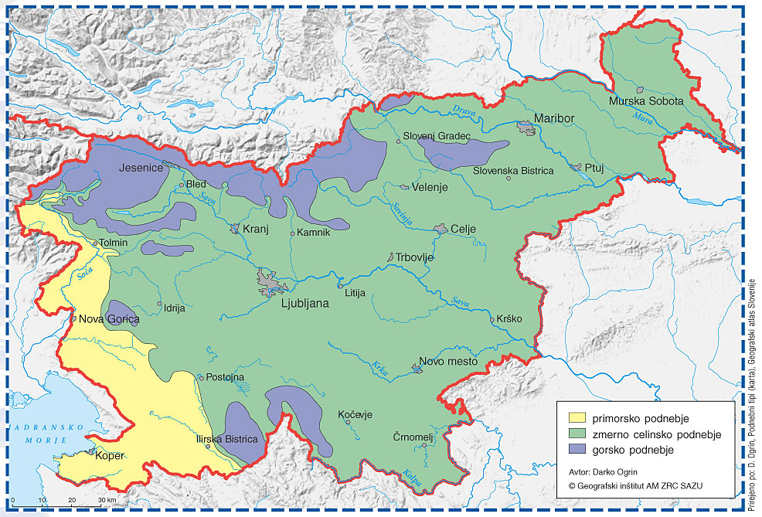

TEMPERATURE IN NADMORSKA VIŠINA:
- Najtopleje je v submediteranskem podnebju, najhladneje v gorskem podnebju, zmerno celinsko podnebje pa ima temperature približno med obema skrajnostima
- Nadmorska višina je pomembnejši dejavnik kot oddaljenost od morja
- Pri lokalnih (krajevnih) temperaturnih razmerah je zelo pomembna ekspozicija saj prisojna pobočja prejmejo kar 6x več sončne energije kot osojna
- Za temperature je zelo pomembno trajanje sončnega obsevanja, ki ni odvisno le od ekspozicije temveč tudi od števila oblačnih im meglenih dni
- Trajanje sončnega obsevanja je najdaljše ravno v Primorju, zato ne preseneča, da si prebivalci iz notranjosti države želijo živeti na obali
- Temperaturni obrat ali inverzija nastane predvsem v jasnem in mirnem vremenu v hladni polovici leta, ko se težji hladen zrak uleže na dno kotlin, ravnin
- Pojav le lahko tudi nevaren zaradi škodljivih snovi, ki se nakopičijo v plasti hladnega zraka
- V mestih se izoblikuje toplotni otok, kar pomeni, da so temperature višje kot v okolici, zaradi segrevanja temnih betonskih površin (pozimi sneg v okolici odbija sončne žarke)
- V kraških depresijah imenovanih mrazišča se izoblikuje zelo izrazit temperaturni obrat, tam se ustvari posebno »jezero« hladnega zraka (Mrzla Komna; - 41,7 °C)
- Vremenska hišica, bele barve, 2m od tal

RAZPOREDITEV PADAVIN:
- Slovenija je ena izmed najbolj namočenih držav v Evropi
- Prostorska razporeditev padavin nam kaže, da količina padavin od morja proti notranjosti najprej narašča in doseže vrh na alpsko-dinarski gorski pregradi, potem pa proti SV upada (količina padavin naraste le še ob orografskih ovirah)
- Največ padavin prejmejo alpske pokrajine, najmanj pa obpanonske pokrajine
- Podobno je tudi pri časovni razporeditvi padavin prek leta, zahodni del države (submediteranski režim) ima višek padavin jeseni (oktober ali november), vzhodni in SV del države (subkontinentalni) pa poleti
- V zahodnem delu države tako govorimo o submediteranskem, v vzhodnem pa o subkontinentalnem padavinskemu režimu, predpono »sub« dodajamo zaradi netipičnosti
- Submediteranski padavinski režim zavzema poleg submediteranskega podnebja tudi gorsko in del zmerno celinskega podnebja
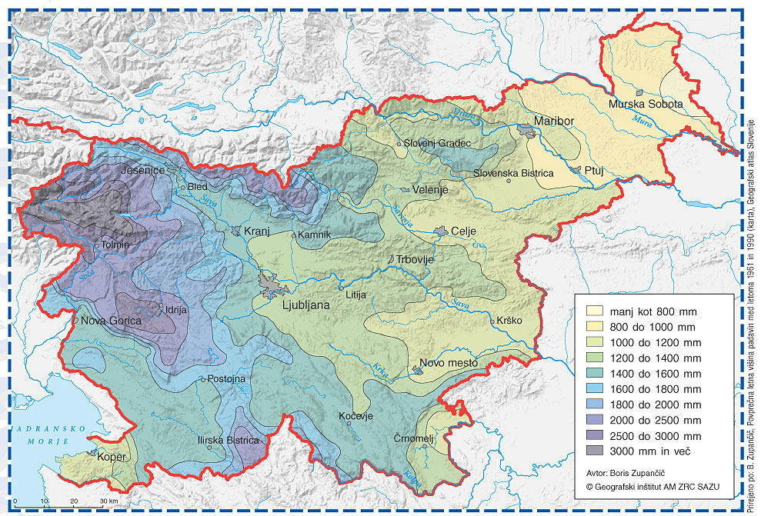

ZRAČNI TLAK IN VETROVI V SLOVENIJI:
- Spreminjanje zračnega tlaka ima pomemben vpliv na širjenje ciklonov in anticiklonov
- Vetrove lahko delimo na splošne, regionalne in krajevne
- Med splošnimi vetrovi prevladujejo zahodni vetrovi, ki so zaradi zavetrja Alp šibkejši kot v zahodni Evropi, pred prihodom sredozemskega ciklona pa prevladujejo JZ vetrovi
- Regionalni vetrovi nastanejo zaradi splošnih vetrov in vpliva reliefa, zato so omejeni le na nekatera območja, najpomembnejši so burja, jugo in karavanški fen
- Burja je najbolj znan in najmočnejši veter pri nas, nastane takrat, ko se začne hladen zrak iz notranjosti prelivati prek alpsko-dinarske gorske pregrade in sunkovito spuščati proti morju
- Povečini je burja SV veter, ki izjemno močno piha še posebno skozi Vipavsko dolino
- Jugo je topel in vlažen veter, ki se pojavlja ob prečkanju sredozemskega ciklona, omejen je le na obalni pas saj piha iz juga ali JV
- Severni fen piha veliko redkeje, nastane takrat, ko se zrak s severa pretaka prek alpskih grebenov, na južnih pobočjih pa postane močan in sunkovit
- Značilen je za Karavanke zato ga imenujemo tudi karavanški fen
- Na prisojni legi se razvijejo značilni pobočni vetrovi, ki jih s pridom izkoriščajo jadralci (pihajo navzgor), ob obali pa se razvijejo obalni vetrovi, pomembna sta maestral (piha iz morja na kopno) in burin (piha iz kopnega na morje)

GLAVNI PODNEBNI TIPI:
- V Sloveniji zaradi netipičnosti podnebij govorimo o submediteranskem, zmerno celinskem in gorskem podnebju
- Območje submediteranskega podnebja je najmanše, zajema obalni pas z zaledjem do aplsko-dinarske gorske pregrade
- Njegovi bistveni značilnosti sta povprečna temperatura najhladnejšega meseca nad 0 °C in submediteranski padavinski režim (višek padavin pozno jeseni in ne pozimi)
- Območje gorskega podnebja zajema poleg Alp tudi Pohorje, Snežnik in Trnovski gozd, povprečne temperature najhladnejšega meseca so manjše od - 3 °C (veliko padavin)
- Največje je območje zmerno celinskega podnebja, povprečne januarske temperature nihajo od 0 °C do - 3 °C, padavinski režim je na zahodu še submediteranski proti vzhodu pa subkontinentalni (količina padavin se manjša)

4. PESTROST PRSTI IN RASTLINSTVA

PRST, KAMNINSKA SESTAVA IN RELIEF:
- Prst = prepereli del zemljine skorje
- Prsti v dolinah, kotlinah in nižinah so nastale na rečnih nanosih gline in ilovice, te mokrotne prsti imenujemo – glejne prsti, psevdogleji in šotne prsti (prepoznamo jih po prekomerni vlažnosti in travnikih s posebnimi ekosistemi, ki rastejo na njih)
- Na nanosih proda in peska neposredno ob rekah so nastale obrečne prsti (vlagoljubne drevesne vrste – Vrba)
- Na nanosih proda in peska stran od rek najdemo prsti, ki imajo zelo dobre fizikalne lastnosti za rast kulturnih rastlin, med najbolj rodovitne sodijo evtrične rjave prsti, značilne za karbonatne nanose v Ljubljanski, Celjski in Krški kotlini
- Oznaka »evtričen« pomeni, da so prsti dobro nasičene z bazami
- Za silikatne nanose od Dravi in Muri pa so značilne distrične rjave prsti, ki jih imenujemo tudi kisle rjave prsti
- Zaradi ugodne globine prsti so jih obdelovali že v preteklosti, danes pa se tu nahajo naše največje obdelovalne površine
- Za obpanonska in sredozemska gričevja so značilne evtrične in distrične rjave prsti, za obpanonska gričevja pa tudi psevdogleji
- Hribovja in kraške planote iz karbonatnih kamnin so nasute z rjavimi pokarbonatnimi prstmi, poraščajo jih listnati in mešani gozdovi
- Na matičnem Krasu najdemo značilno prst jerovico, ki ima zaradi železovih oksidov značilno rdečo barvo (na njej pridelujejo vino kraški teran)
- Za hribovja iz nekarbonatnih kamnin pa so poleg rankerjev značile tudi distrične rjave prsti
- 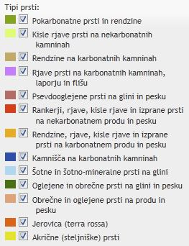Rendzine so povečini plitve prsti v alpskem in predalpskem delu Slovenije
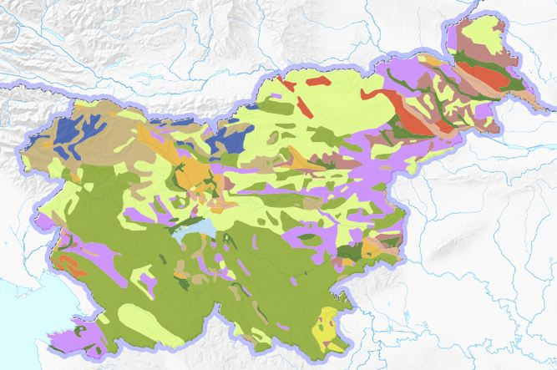

VELIKA GOZDNATOST IN BIOTSKA RAZNOVRSTNOST:
- Gozd pokriva kar 60 % našega površja, kar nas uvršča na 3 mesto v Evropi
- Zaradi opuščanja kmetijskih dejavnosti in odseljevanja prebivalstva v mesta se je začelo ogozdovanje (spontano zaraščanje nekdanjih njiv in travnikov z gozdom)
- Pogozdovanje pa je načrtno sajenje dreves, ki pri nas ni tako razširjeno
- Naši gozdovi so sorazmerno dobro ohranjeni in so prave »biodiverzitetne vroče točke« oziroma »točke zgostitve« (veliko število rastlinskih in živalskih vrst)
- V Sloveniji je delež listavcev in mešanega gozda približno enak, iglavcev pa je nekaj manj
- Listavci so značilni za toplejše obsredozemske pokrajine z veliko padavinami, v višjih legah pa prevladujejo iglavci
- Bukev je naša najbolj zastopana drevesna vrsta, v preteklosti pa smo zelo prizadeli vrste hrastov in razširjali rdeči ter črni bor
- Zaradi večjega letnega prirastka smo načrtno zasajali smreko, ki jo lahko najdemo tudi v nižinah, kjer je »tujek«

BIOKLIMATSKI VIŠINSKI PASOVI:
- V Sloveniji lahko razlikujemo sedem bioklimatskih višinskih pasov
- Najnižje ležeči pas so dna kotlin, dolin in kraških depresij z značilnim temperaturnim obratom in našo največjo zgostitvijo prebivalstva (kljub pogosti megli in močnim onesnaženjem)
- Nekoliko višje leži topli ali termalni pas, ki je primeren za toploljubne kulturne rastline, v njem uspevajo vsi naši vinogradi in sodovnjaki, ki se pravilno začenjajo 10 m nad dnom kotlin
- V hribskem pasu nad njim še uspevajo nekatere kulturne rastline, poselitev pa je omejena na prisojne lege
- Sledi mu nižji gorski pas, ki sega do višine 1250 m, poselitev je le še v obliki samotnih kmetij, poudarek pa je na živinoreji in gozdarstvu
- V višjem gorskem pasu ni več stalne poselitve, prevladujejo iglasti gozdovi in pašniki
- Subalpski pas sega do zgornje gozdne meje (1600 – 1900 m)
- Zadnji in najvišji je alpski pas, ki ga sestavlja ruševje z gorskim travniškim rastlinstvom ter skalovje z gruščem
- Drevesna meja (posamezna drevesa) poteka tudi precej nad gozdno mejo
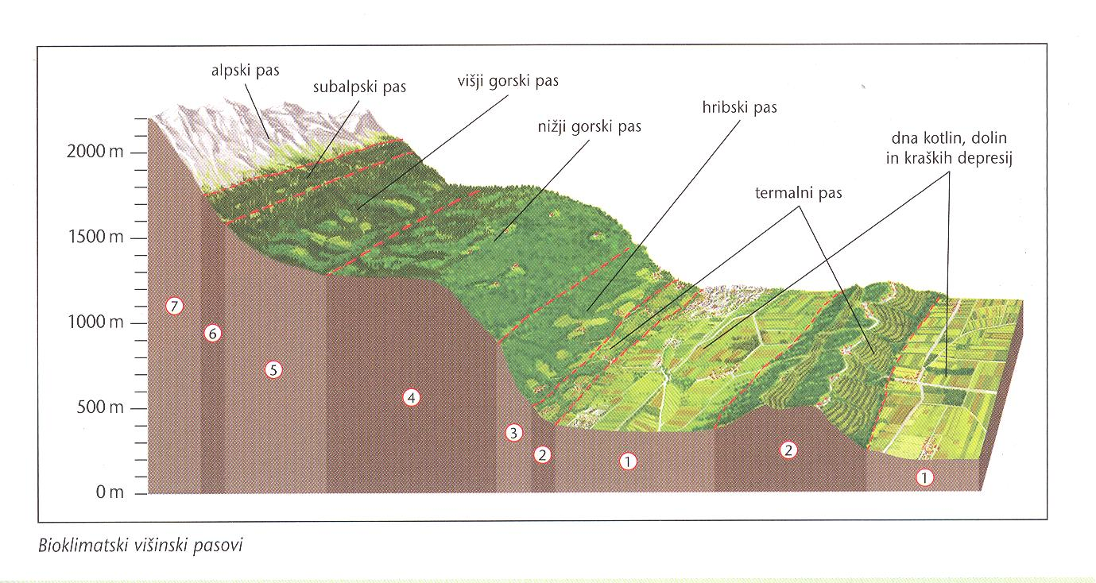
VLOGA SLOVENSKEGA GOZDA:
- Gozd opravlja različne funkcije, ena izmed njih je proizvodna funkcija, gozdovi so naše veliko obnovljivo naravno bogastvo pomembno za lesnopredelovalno industrijo
- Največ lesa »proizvedejo« gozdovi naših dinarskih in alpskih planot ter Predalpskega hribovja
- Še bolj pomembne so ekološko-varovalne funkcije gozda (izravnavanje vlažnostnih in temperaturnih razmer v okolju)
- Pomembna je njegova čistilna funkcija, zaščita pred vetrovi in hrupom ter proizvodnja za človeka nujnu potrebnega kisika
- Gozd je zelo pomemben regulator kroženja vode in zaščita pred raznimi vremenskimi ujmami
- V tretjo skupino sodijo socialne funkcije, kot so rekreacijska-turistična, estetska, poučna in raziskovalna funkcija

ZDRAVSTVENO STANJE SLOVENSKIH GOZDOV:
- Največji je problem onesnaženega zraka, ki se je po osamosvojitvi na splošno zmanjšal
- Najboljši kazalec zdravstvenega stanja naših gozdov je osutost dreves (delež manjkajočih listov oziroma iglic na nekem drevesu v primerjavi z normalno olistanim drevesom), če je osutost večja od 25 % menimo, da je drevo poškodovano
- Iglavci so v splošnem bolj prizadeti od iglavcev, gozd pa je bolj onesnažen na obrobjih večjih mest oziroma lokalnih onesnaževalcev
- Posledice kopičenja toplogrednih plinov so podnebne spremembe, ki se kažejo v otoplitvi ozračja in daljši vegetacijski dobi zato lahko pričakujemo povečane naravne motnje v obliki vremenskih ujm (veter, žled, moker sneg)
- Zaradi požarov, ki jih po večini povzroča človek je ogrožen matični Kras, prav tako pa se bodo povečale motnje, ki jih povzročajo dejavniki žive narave (žuželke, patogene glive)

5. SLOVENIJA JE ŠE VEDNO BOGATA Z VODNIMI VIRI

VODNI VIRI:
- Imamo precej vodnih virov (vodotoki, podtalnica, jezera, mokrišča, morje in 2 ledenika – Triglavski ledenik in ledenik pod Skuto)
- Povprečje padavin je kar 2x večje kot znaša evropsko povprečje, po količini rečne vode na prebivalca pa to povprečje presegamo skoraj štirikratno
- Kar 95 % prebivalcev dobiva pitno vodo iz vodovodov, vezanih na podtalnico in kraške izvire (zaradi podnebnih sprememb imamo zmeraj manj zalog neonesnažene pitne vode)

GOSTOTA REČNEGA OMREŽJA IN KAMNINSKA SESTAVA:
- Ena glavnih značilnosti naših površinskih voda je gosto rečno omrežje, ki je neposredno povezano s kamninsko sestavo
- Večina rek, ki teče po našem ozemlju ima pri nas tudi izvir in povirje (izjema sta Mura in Drava), zato lahko pravimo, da je Slovenija povirna dežela
- Naše reke imajo v zgornjih delih hudourniški značaj

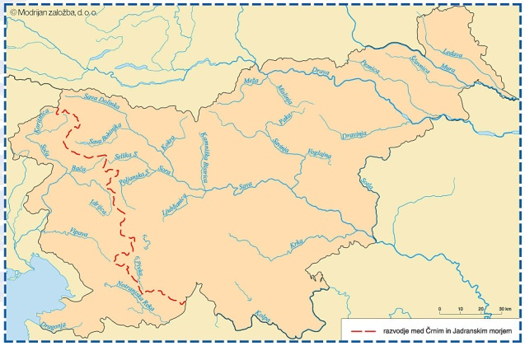NAŠE REKE TEČEJO V DVE MORJI:
- Čeprav Slovenija leži v bližini Jadranskega morja kar 85 % njenega ozemlja pripada črnomorskemu povodju, vzrok za to je alpsko-dinarska gorska pregrada po kateri poteka razvodje med Črnim in Jadranskim morjem
- V povodje Črnega morja spadajo Mura, Drava, Sava in Kolpa, v povodje Jadranskega morja pa Soča
- Ker poteka razvodnica pretežno po krasu marsikje sploh ni ločljiva zato govorimo o podzemeljski razvodnici

ŠTIRI REČNI (PRETOČNI) REŽIMI:
- Spreminjanje (nihanje) rečnega pretoka čez leto imenujemo rečni (pretočni) režim, na njega pa najbolj vplivajo mesečne padavine in topljenje snega
- Kadar na režim vpliva le en dejavnik govorimo o enostavnem pretočnem režimu (en nižek in en višek pretoka), če pa vplivata dva dejavnika govorimo o mešnem režimu
- Rečne pretoke na posameznih vodomernih postajah prikazujemo s hidrogrami
- Poznamo 2 enostavna (snežni in dežni) ter 2 mešana (snežno-dežni in dežno-snežni) režima
- Snežni režim ima višek ob prehodu pomladi v poletjev času topljenja snega v avstrijskem visokogorju, značilen je za Muro in Dravo
- Dežni režim ima skoraj povsem nasprotne lastnosti, višek ima pozno jeseni, nižek pa poleti (značilen za primorske reke – Dragonja, Reka, Rižana)
- Snežno-dežni režim ima višek pozno pomladi, drugi manj izraziti višek pa jeseni
- Njegov glavni nižek je pozno pozimi, značilen pa je za zgornje tokove rek, ki tečejo iz alpskega visokogorja (Soča, Sava, Savinja)
- Dežno-snežni režim ima viška zgodaj pomladi in jeseni, glavni nižek pa poleti
- Ta režim je daleč najbolj pogost, saj ga imajo skoraj vse reke v osrednji Sloveniji (Sava, Krka, Kolpa in nekatere druge reke)

ONESNAŽENOST NAŠIH REK:
- Med našimi vodnimi viri so ravno reke najbolj onesnažene zaradi nenadzorovanega izpuščanja odpadnih snovi in omejene samočistilne sposobnosti
- Razlikujemo štiri kakovostne razrede (najbolj čiste vode sodijo v prvi, najbolj onesnažene pa v četrti razred), na žalost o prvem razredu skoraj ne moremo več govoriti
- V prvi in drugi razred spadajo le še zgornji tokovi rek v alpskem svetu, največ rek spada v drugi do tretji kakovostni razred
- Na srečo v četri (najbolj onesnaženi razred) sodijo le še nekateri deli rek, ki tečejo skozi mesta
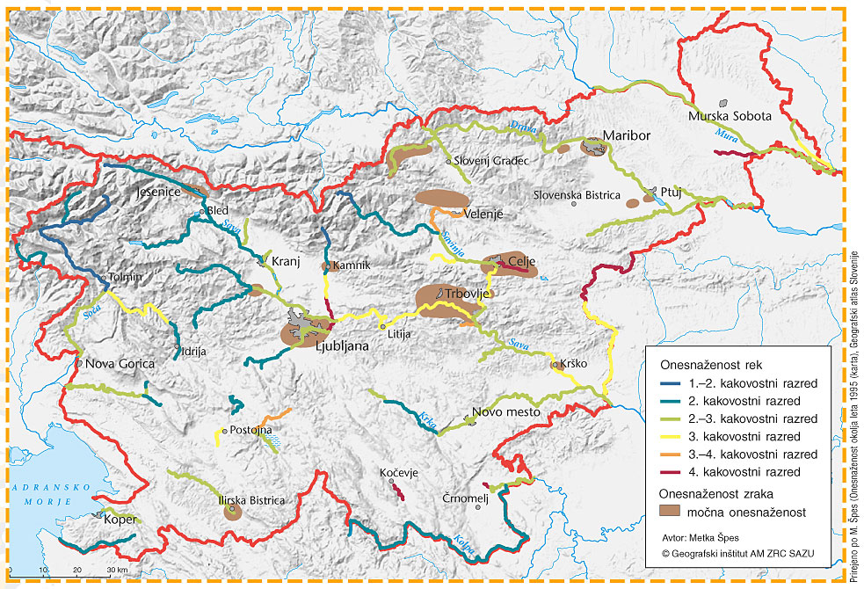

POSEBNI PROBLEMI KRAŠKIH VODA:
- Skoraj vsa kraška površja prejemajo veliko padavin vendar tu skoraj ni tekočih voda saj vsa voda prenika v notranjost
- Velike podvodne zaloge so še posebno značilne za globoki kras (visoke dinarske planote), ki prihajajo na dan v močnih kraških izvirih
- V Ljubljanski kotlini je fluvioglacialni prod, ki vodo dobro prečisti, na kraškem površju pa se voda v kraškem podzemlju (kompakten apnenec) skoraj ne prečisti
- Ko so kraški izviri enkrat zastrupljeni, takšni ostanejo več generacij zato jim moramo posvečati še posebno pozornost

PROBLEMATIKA TALNE VODE:
- Podzemeljske vode v osnovi delimo na skalno in talno vodo
- Skalna voda, ki se nabira v razpokah v živi skali imamo pri nas predvsem na krasu
- Še večji pomen za pridobivanje pitne vode pa ima pri nas talna voda ali podtalnica, ki se nabira v kotlinah in rečnih dolinah, zasutih s prodom in peskom
- Največ zalog podtalnice imamo v Ljubljanski kotlini ter v vzhodni in SV Sloveniji
- Globina do gladine talne vode je zelo različna in povsod niha (od površja do več 10 metrov globoko), vendar je povečini stalno blizu površja
- Marsikje v Sloveniji je v zadnjih desetletjih opazno splošno zniževanje gladine talne vode (izgubili smo že toliko vode, kot je prostornina Blejskega jezera)
- Vzroki za zniževanje podtalnice so lahko različni – regulacije rek, suše in prekomerno črpanje pitne vode
- Dvig gladine talne vode pa lahko opazimo pri izgradnji akumulacijskih jezer in HE
- Številna naša območja talne vode so resno ogrožena, glavni viri onesnaževanja so intenzivno kmetijstvo s pesticidi in nitrati, naselja z neurejenim odvajanjem odpadnih voda, divja odlagališča odpadkov in industrijske odplake
- Naša talna voda je najbolj ogrožena na ravninah ob Muri in Dravi, pa tudi v Krški kotlini
- Poleg onesnaževanja pa jo ogroža tudi suša (SV Slovenije je zelo sušen)

JEZERA IN NJIHOV POMEN:
- Jezera delimo na naravna in umetna, v Sloveniji pa jih imamo od 60 do 90
- Naravna jezera so različnega nastanka, nastala zaradi kombinacije več dejavnikov (ledeniška erozija, delovanje tektonike, korozija)
- Jezera se pri nas starajo in zmanjšujejo svoj obseg zaradi zasipavanja
- Ker so stoječe vode so zelo ranljive za onesnaževanje so pogosta cvetenja jezer (imajo šibek pretok ali so brez njega)
- Med jezeri ledeniškega nastanka je največje Bohinjsko jezero, nastalo z čelnimi morenami, voda v njem se zamenja 3x leto zato ni onesnaženo
- Blejsko jezero je zaradi šibkega dotoka vode nekoliko bolj občutljivo in zaradi turizma tudi bolj obremenjeno
- Kotanje visokogorskih kraških jezer so nastale zaradi ledeniškega delovanja in korozije, pomembnejša so Krnsko jezero, Kriška jezera in Triglavska jezera
- Zaradi planinske paše in turizma so tudi ta jezera vse bolj ogrožena
- Med naravne znamenitosti sodijo tudi kraška presihajoča jezera, svetovno znano je Cerkniško jezero
- Poleg presihajočih jezer poznamo tudi stalna kraška jezera, ki so nekoliko manjša, rečna jezera (morkišča) v mrtvih rokavih rek in barjanska jezera na Pohorju
- Naša največja umetna jezera so zajezitvena (akumulacijska) jezera na Dravi, Savi in Soči – največje med njimi je Ptujsko jezero
- Med večja jezera sodijo tudi ugrezninska (rudniška) jezera, ki so nastala zaradi ugrezanja površja nad rudniki (najbolj znana so v Velenjski kotlini)
- Veliko naših jezer ima turistični pomen, ena izmed najbolj privlačnih pa so jezera ledeniškega nastanka

MOKRIŠČA IN NJIHOV POMEN:
- Morkišča so vse oblike vlažnih zemljišč, ki so trajno prepojena ali zalita z vodo, mednje uvrščamo močvirja, barja, mlake, vlažne travnike pa tudi soline
- Večino teh zemljišč smo včasih obravnavali kot nekoristna danes pa nanje gledamo kot na nekakšne »ledvice« pokrajine
- Slovenija je podpisala Ramsarsko konvencijo (mednarodni dogovor o zaščiti mokrišč)
- Morkišča so pomemben regulator nihanj rečnega pretoka, prav tako ohranjajo biotsko raznovrstnost
- Največje mokrišče je Ljubljansko barje, ki se je zaradi izsuševanja zelo skrčilo, eno izmed bolj znanih pa sta tudi Krakovski gozd v Krški kotlini in Sečoveljske soline (mešanje slane in sladke vode)

SLOVENSKO MORJE:
- Slovensko morje obsega le slabo tretjino Tržaškega zaliva, torej 47 km obale, čeprav je naše morje majhno ima zelo velik vpliv (turizem, pomorsko okno v svet)
- Ima zelo blagodejen podnebni vpliv na širšo okolico, vrednost zemljišč ob obali pa je zelo velika
- Na naši obali se zalivi menjavajo s polotoki, abrazijski tip obale je izrazit predvsem na območju klifov, akumulacijski tip obale pa v potopljenih rečnih ustjih
- Prevladujoča kamnina je fliš, ki se menjava z rečnimi nanosi in apnenci
- Tržaški zaliv je bolj podoben jezeru kot morju, s povprečno globino 16 m, prerez morskega dna ob naši obali pa je sestavljen iz – flišnega klifa, položnega podvodnega pobočja, flišnega praga in dnom s peskom in muljem
- Slanost morja je največkrat med 37 in 38 promili, kar je precej nad svetovnim povprečjem (33 promilov), razlika med plimo in oseko pa po večini ni več kot 60 cm – kljub temu morje velikokrat poplavi nekatere nižje dele obale
- Strujanje morske vode je slabo razvito, ker glavnina morskega toka sploh ne doseže Tržaškega zaliva
- Tržaški zaliv je zaradi majhnosti in plitvosti silno občutljiv, voda v njem pa se le počasi izmenjuje (velika količina ladij, kanalizacijski izpusti, reke, ki se izlivajo v zaliv so povečini onesnažene – reka Pad)
- Zaradi velike količine organskih snovi prihajo do cvetenja morja, kar povzroča smrt živalskih organizmov

6. NARAVNE NESREČE IN PODNEBNE SPREMEMBE

SLOVENIJO PESTIJO NAJRAZLIČNEJŠE NARAVNE NESREČE
- Naravne nesreče so izredni naravni pojavi, ki imajo za posledico gmotno škodo in človeške žrtve.
- Med naravne nesreče uvrščamo: Potres, poplavo, sušo, žled, prekomerno snežno odejo, zemeljski plaz, udor...
- Potres je stalna nevarnost, saj se tu stikata dve litosferski plošči. Potresno najbolj ogroženi sta idrijsko in tolminsko, močan potres je mogoč tudi na območju Ljubljanske in Krške kotline. Učniki potresa so najmanjši na trdni geološki podlagi, najbolj uničujoči pa na mehanskih sedimentnih kamninah.
- Poplava je naraven proces, s katerim se narava sama uravnava, krivdo za škodo in žrtve pa moramo pripisati človekovemu obnašanju in dejavnostim. Razlikujemo običajne ali redne poplave ter katastrofalne. Najbolj ogrožene so kotline, kjer so naša največja poplavna območja. Najhujše poplave se pogosto začnejo s silovitim nalivom. Nekatere reke zaradi spremenjenega toka ali zadrževalnikov poplavljajo v spodnjem toku, ko že pritečejo na ravno.
- Suša nastopi tedaj, ko se količina vode v primerjavi z dolgoletnim povprečjem tako zniža, da ne zadošča več za uspevanje rastlinstva in za normalen dotok vode. Nastane zaradi pomanjkanja padavin v določenem delu leta, ponavadi je to poleti. Suša pogosto prizadene SV Slovenijo, kjer so ravno naša najbolj pomembna kmetijska zemljišča.
- Gozdni požari so spremljevalni pojav suše, značilni so za matični Kras.

PODNEBNE SPREMEMBE V SLOVENIJI
- Najbolj opazno je naraščanje povprečnih temperatur. Poletja so vse bolj vroča in posledično tudi bolj sušna.
- Spremenila se je količina in razporeditev padavin.
- Spremembe bo najbolj občutilo kmetijstvo. Višje temperature bodo podaljšale vegetacijsko dobo, zato lahko pričakujemo prek kmetijske proizvodnje.
- Na področju energetike se bodo potrebe po energiji pozimi zmanjšale, saj bodo zime bolj mile. Poleti se bo poraba povečala, saj bo v uporabi vse več klimatskih naprav. Hidroelektrarne bodo imele poleti malo vode, pozimi pa veliko.
- Turizem ob morju bo zaradi višjih temperatur podaljšan - podaljšana turistična sezona, smučišča v nižjih legah pa bodo morala spremeniti svojo ponudbo, saj se bo sneg umikal v višje lege.
- Kjotski sporazum je sporazum o zmanjšanju emisij toplogrednih plinov.

SODOBNI DRUŽBENOGEOGRAFSKI PROCESI IN PROBLEMI

1. KAJ SE DOGAJA Z NAŠIM PREBIVALSTVOM

SPREMINJANJE GOSTOTE IN RAZPOREDITVE PREBIVALSTVA:
- Z gostoto okoli 100 prebivalcev na km² je Slovenija v svetovnem merilu nadpovprečno gosto poseljena
- Najgosteje so poseljena dna predalpskih kotlin in dolin, nekateri deli obpanonskih ravnin ter obalni pas, najredkeje poseljeni ali povsem neposeljeni pa so visokogorski svet Alp, vršni deli Pohorja ter visoke dinarske planote
- 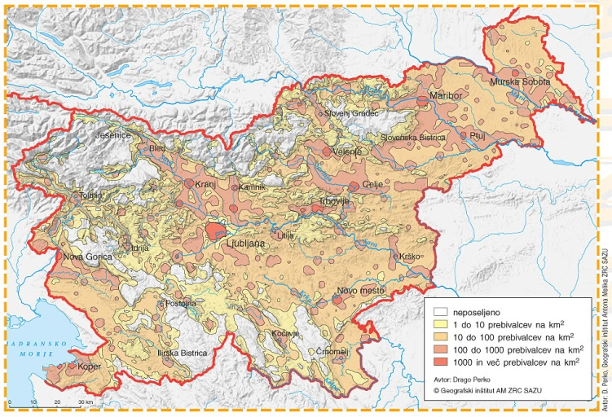V slovenskem prostoru so se tako izoblikovala izrazita območja zgoščanja ali koncentracije prebivalstva, po drugi strani so se izoblikovala območja redčenja prebivalstva ali depopulacije, kjer marsikje propada kulturna krajina (zaraščanje obdelovalnih zemljišč, propadanje naselij)
- Največji upad števila prebivalcev je značilen predvsem za nekatera robna ali periferna območja v bližini meje z Madžarsko, Hrvaško in Italijo ter za hribovita območja alpskega in predalpskega sveta ter dinarskih planot

RODNOST JE MED NAJNIŽJIMI V EVROPI IN SVETU:
- Tako kot v drugih evropskih državah je tudi v Sloveniji rodnost že tako nizka, da je naravni prirast negativen
- Dolgoročno zniževanje umrljivosti se je v Sloveniji začelo že konec 19. stoletja, na začetku 20. stoletja pa je sledilo tudi dolgoročno zniževanje rodnosti
- Zniževanje umrljivosti se je v 60. letih zaustavilo, rodnost pa je upadala še naprej (še posebej intenzivno po letu 1980, njeno upadanje pa se je zaustavilo šele na začetku 21. stoletja)
- Zaradi tega se je zmanjševal tudi naravni prirast, ki je v drugi polovici 90. let postal negativen
- Celotna rodnost = povprečno število živorojenih otrok na žensko v rodni dobi
- Leta 1980 je znašala 2,1 otroka na žensko a se je do leta 2000 znižala na okoli 1,2
- Rodnost se utegne v prihodnjih letih nekoliko povečati, vendar se bo zmanjšalo število žensk v rodni dobi, zato se število rojstev ne bo bistveno zvišalo
- Za obdobje po letu 1980 je značilno tudi zavestno prelaganje rojstev na višjo starost
- Na rodnost v Sloveniji vplivajo različni dejavniki (manj otrok imajo ženske z višjo izobrazbo, ki živijo v mestih, največ pa še vedno ženske na kmetih, negativen vpliv ima tudi brezposelnost)
- Po drugi svetovni vojni so največji razcvet rojstev, tako imenovani baby boom, doživele nekatere bolj razvite kapitalistične države
- Naravni prirast je še danes najnižji oziroma najbolj negativen v večini postsocialističnih držav
- V Evropi so tako opazne razlike med državami, v katerih celotna rodnost ni tako zelo kritično nizka (Francija, Norveška, Islandija – 1,9 otroka na žensko), ter nekaterimi postsocialističnimi državami, v katerih je padla tako rekoč na dno svetovne lestvice (Belorusija, Ukrajina, Češka, Litva – 1,2 otroka na žensko), med slednje sodi tudi Slovenija
- Obnavljanje prebivalstva bi bilo zagotovljeno, če bi se rodilo približno 2,1 otroka na žensko
- Na začetku 50. let smo doživeli povojni razcvet rojstev, ki je trajal do okoli leta 1956, potem pa je število rojstev začelo upadati
- V 70. letih se je število rojstev zopet povečalo, zaradi priseljevanja mlajših ljudi iz nekdanje Jugoslavije
- Leto 1980 je bila nekakšna »negativna« demografska prelomnica, ki je pomenila konec povojne visoke rodnosti in močnega priseljevanja, k hitremu zniževanju celotne rodnosti po letu 1980 pa je znatno prispevalo tudi prelaganje rojstev v višjo starost
- Število rojstev v Sloveniji bo zaradi znižanega števila žensk v rodni dobi še naprej upadalo
- Število prebivalcev v naši državi trenutno še narašča, vendar le zaradi pozitivnega selitvenega prirasta, ki za zdaj še presega negativno naravno rast

STAROSTNE PIRAMIDE IN PROBLEM NARAŠČAJOČEGA DELEŽA UPOKOJENCEV:
- Največji demografski problem v Sloveniji in Evropi je večanje deleža starejšega prebivalstva
- Zaradi zniževanja rodnosti in podaljševanja življenja, ki ga običajno ponazarjamo s pričakovanim trajanjem življenja, je mladih vse manj, starejših pa vedno več
- Delež starejšega prebivalstva je številčno že presegel delež mlajšega, zaradi posledic znižane rodnosti pa bo to razmerje v prihodnosti še bolj neuravnoteženo (čedalje več bomo imeli starejših od 65 let in čedalje manj mladih od 15 let)
- Razmerje med tema skupinama prebivalstva nam ponazarja indeks starosti, vrednosti tega indeksa so najbolj neugodne v številnih manjših naseljih v obrobnih in hribovitih delih Slovenije, od koder se je mlajše prebivalstvo večinoma odselilo
- Tudi v nekaterih največjih mestih (Ljubljana, Maribor, Koper) starejše prebivalstvo že številčno prevladuje nad mlajšim
- Indeks je najugodnejši v naseljih ljubljanske aglomeracije (razen same Ljubljane) in njenega širšega zaledja, kjer se čutijo posledice priseljevanja mlajšega prebivalstva
- Če primerjamo starostne piramide od leta 1950 do danes opazimo, da se zaradi podaljšane življenjske dobe zgoraj počasi višajo in širijo, zaradi znižane rodnosti pa se spodaj tanjšajo
- Po letu 2010 lahko pričakujemo zelo hiter porast deleža starejših od 65 let, saj se bodo upokojevale generacije z več kot 30 000 prebivalci, delovno aktivne pa bodo postale generacije z manj kot 20 000 prebivalci
- To bo precej porušilo dosedanje razmerje med aktivnim in neaktivnim prebivalstvom, zato bo država morala izpeljati dodatne pokojninske reforme
- Primerjava starostne piramide Slovenije s starostnimi piramidami sosednjih držav nam pokaže, da je vsem piramidam skupen ozek spodnji del, kar je odraz močno znižane rodnosti

ODSELJEVANJE, PRISELJEVANJE IN RAZVOJ SKUPNEGA ŠTEVILA PREBIVALCEV:
- Skoraj celotno 19. stoletje in večji del 20. stoletja je bila Slovenija dežela odseljevanja, vzroki za to so bili ekonomski (ljudje so odhajali s trebuhom za kruhom, povečini v Ameriko)
- V obdobju med obema vojnama se je začelo odseljevati prebivalstvo iz okupirane Primorske in sicer zaradi bega pred fašizmom, vzroki za odselitev so bili izrazito politični
- Od srede 60. let dalje se je razmahnilo odhajanje na začasno delo v tujino, tako se je Slovenija znova soočila z ekonomskimi vzroki odseljevanja, hkrati pa je kot najbolj razvit del nekdanje Jugoslavije sama postala dežela priseljevanja
- Število priseljenih je tedaj prvič preseglo število odseljenih, vendar ne glede na to še naprej beležimo odseljevanje, večinoma v Nemčijo in Avstrijo
- Največ škode nam povzroča beg možganov (odseljevanje izobražencev in strokovnjakov)
- Priseljevanje se je od 60. let dalje spreminjalo skladno z gospodarskim in političnim razvojem
- Najmočnejše je bilo v drugi polovici 70. let, z naraščanjem gospodarske in politične krize v Jugoslaviji, v drugi polovici 80. let pa se je zmanjšalo
- Priseljeni z območja nekdanje Jugoslavije so se naselili v večjih urbanih središčih
- Trenutno nas zanima kaj bo v prihodnosti s skupnim številom prebivalcev, ki se je do danes povzpelo na približno dva milijona, v prihodnosti pa naj bi se ta številka zmanjšala

NOTRANJE SELITVE IN DNEVNA MIGRACIJA:
- Notranje selitve (selitve znotraj države) so močno razširjene, saj skoraj polovica prebivalstva ne živi v kraju rojstva oziroma prvega prebivališča
- V šestdesetih in sedemdesetih letih 20. stoletja se je v Sloveniji prenehalo množično odseljevanje s podeželja v mesto, večinoma ga je nadomestila dnevna migracija
- V Sloveniji sodi med dnevne migrante kar 60 % zaposlenih in tistih, ki se redno izobražujejo
- Takšne selitve so se razširile skupaj z dvigom osebnega standarda in možnostjo nakupa osebnih vozil (leta 1991 je polovica migrantov še uporabljala javni prevoz, danes pa je število uporabnikov osebnih avtomobilov zraslo na 90 %)
- Delež dnevnih migrantov je največji med prebivalci podeželskih naselij v širši okolici zaposlitvenih središč, najmanjši pa med prebivalstvom večjih mest

ŠTEVILO ZDOMCEV SE JE ZMANJŠALO:
- Med zdomce štejemo delavce na začasnem delu v tujini in njihove družinske člane, večina jih dela v evropskih državah (Nemčija), vendar se je število zdomcev do danes precej zmanjšalo
- Prve generacije zdomcev so odhajale predvsem z gospodarsko manj razvitih območij SV Slovenije, kjer je najbolj primanjkovalo delovnih mest v industriji
- V prvi fazi so odhajali nekvalificirani delavci, ki jim je sledila bolj kvalificirana delovna sila
- Učinki zdomstva so tako pozitivni kot negativni, v SV in vzhodni Sloveniji lahko vidimo rezultate vlaganja zdomskega kapitala v gradnji infrastrukture

SLOVENIJA JE BILA DOLGO DEŽELA IZSELJENCEV:
- Slovenija danes velja za državo priseljevanja, vendar je bila še do srede šestdesetih let 20. stoletja tipična dežela izseljevanja
- Odvečna delovna sila s kmetij se je izseljevala iz JZ in SV delov Slovenije, povečini v čezmorske dežele in delno tudi v industrijsko bolj razvite države Zahodne in Srednje Evrope
- Poleg ekonomskih so v 20. stoletju odhajali v tujino tudi politični emigranti
- Med svetovnima vojnama se je iz Primorske, ki je bila tedaj del fašistične Italije odselilo več deset tisoč Slovencev, ob koncu druge svetovne vojne je iz Slovenije odšla skoraj celotna nemška manjšina ter okoli 18 000 nasprotnikov nove oblasti, med leti 1950 – 1960 pa se je iz obalnih mest izselila še večina Italijanov
- Največja slovenska skupnost živi v ZDA, večinoma gre za pripadnike druge in tretje generacije, potomce ekonomskih izseljencev pred prvo svetovno vojno
- V Kanadi živijo predvsem pripadniki potomcev povojnih političnih emigrantov
- V Latinski Ameriki živi najmočnejša slovenska skupnost v Argentini, sestavljata jo dva vala politične emigracije in sicer predvojni protifašistični emigranti s Primorske in povojni protikomunistični emigranti
- Močna slovenska skupnost iz vrst ekonomskih in političnih emigrantov živi v tudi Avstraliji
- V Evropi živi največ slovenskih izseljencev v Nemčiji in sodijo med ekonomske emigrante
- Po osamosvojitvi se je precej izseljencev vrnilo iz drugih republik nekdanje Jugoslavije
- Slovenski izseljenci so ponekod ustanovili svoja lastna kulturna in izobraževalna združenja, ter se tako dokaj uspešno borijo proti neustavljivemu procesu asimilacije
- Cleveland v ZDA, ki je središče ameriških Slovencev pa je dolgo veljal za »ameriško Ljubljano«

NARODNA SESTAVA POSTAJA ČEDALJE BOLJ HETEROGENA:
- Delež Slovencev v naši državi se v zadnjem času zaradi nizke rodnosti in povečanega priseljevanja rahlo zmanjšuje, znaša pa okoli 90 %
- Slovenci v veliki večini naselij sestavljamo več kot 80 % prebivalstva, izjema so največja urbana središča (Ljubljana, Celje, Novo mesto)
- Delež etnično slovenskega prebivalstva je najnižji na Jesenicah, v Velenju in v obalnih mestih, kjer je delež priseljencev in njihovih potomcev najvišji
- V naši državi živijo 3 avtohtone narodne manjšine: Italijani, Madžari in Romi
- Italijani živijo v urbanem okolju slovenske obale, pomešani s Slovenci in priseljenci, njihov delež ob obali in bližnjem zaledju je zelo majhen (do 3 %)
- Madžari živijo v izrazito podeželskem okolju v Prekmurju, tik ob meji z Madžarsko, kjer v večjem delu naselij predstavljajo večino prebivalcev (izjema je Lendava, ki je kulturno in izobraževalno središče madžarske manjšine)
- Obe manjšini imata neugodno starostno sestavo (visok delež starejšega prebivalstva)
- Slovenija je dobro poskrbela za uresničevanje manjšinskih pravic, danes imata manjšini v državnem parlamentu vsaka svojega predstavnika
- Najbolj raztresena manjšina so Romi, ki živijo v Prekmurju, Posavju, Beli krajini, na Dolenjskem, pa tudi v največjih mestih, zlasti Mariboru in Ljubljani
- Vsi Romi niso istega porekla, pogosto govorimo o prekmurskih in dolenjskih Romih
- Poleg avtohtonih manjšin živi zelo razpršeno po Sloveniji tudi nekaj sto državljanov, ki so se narodnostno opredelili kot Avstrijci ali Nemci
- Med priseljenci iz drugih delov nekdanje Jugoslavije so do osamosvojitve prevladovali Hrvati in Srbi, popis leta 2002 pa je na prvo mesto postavil Bošnjake in sicer s tistimi, ki so se opredelili kot Muslimani ali kor regionalno opredeljeni Bosanci
- Močno se je povečalo tudi število Albancev

NAJBOLJ ZASTOPANA JE KATOLIŠKA VEROIZPOVED:
- Verski sestavi prebivalstva Slovenije daje močan pečat rimskokatoliška veroizpoved, ob popisu prebivalstva leta 2002 se je največ ljudi opredelilo za katoličane, in sicer 57,8 % vsega prebivalstva ali 90,9 % vseh, ki so versko opredeljeni
- Približno desetina vseh prebivalcev se je opredelila za ateiste, največji delež le teh pa je značilen predvsem za urbanizirana okolja
- Močnejša krščanska verska skupnost so tudi evangeličani, ki prevladujejo v delu Prekmurja
- Najmočnejša krščanska verska skupnost med priseljenci iz drugih delov nekdanje Jugoslavije so pravoslavni, pripadajo jim predvsem Srbi, Črnogorci in Makedonci
- Druga najštevilčnejša verska skupnost v Sloveniji so muslimani, katerih število se najhitreje povečuje, pripadajo jim predvsem Bošnjaki in Albanci, ki se zavzemajo za izgradnjo džamije v Sloveniji

POLOŽAJ SLOVENSKE MANJŠINE V ZAMEJSTVU SE SPREMINJA:
- Slovenci živijo kot avtohtono prebivalstvo v vseh sosednjih državah, vendar pa ponavadi govorimo o zamejskih Slovencih v Italiji, Avstriji in na Madžarskem, ne pa tudi na Hrvaškem
- Stopnja narodne zavesti med manjšino je različna, nanjo sta vplivala predvsem možnost izobraževanja v slovenščini ter oddaljenost od pomembnejših slovenskih središč
- Slovenci na Tržaškem in Goriškem v Italiji ter na Koroškem so se lahko šolali v slovenščini in živeli v večjih krajih z močnejšo zastopanostjo Slovencev ter se tako dokaj uspešno upirali asimilacijskim pritiskom in tako razvili relativo močno narodno zavest
- Kjer pa te možnosti ni bilo so manjšine močneje razvile svojo regionalno oziroma lokalno zavest kot pa pripadnost slovenskemu narodu
- Razvili so svoja arhaična slovenska narečja, ki izrinjajo knjižno slovenščino, v narečjih so večinoma napisani časopisi, ki jih izdajajo v Beneški Sloveniji in v Slovenskem Porabju
- K zmanjšani narodni zavesti so v preteklosti zelo pripomogli tudi močni asimilacijski pritiski večinskih narodov
- V Avstriji so nemški nacionalistični krogi skušali v preteklosti med manjšino lansirati vindišarsko teorijo, kot Vindišarje so poimenovali tiste slovenske prebivalce, ki so veljali za »Nemcem prijazne«, da bi jih raziskovali od narodno zavednih Slovencev
- Podobno so poskušali Madžari v Slovenskem Porabju lansirati vendsko teorijo, po kateri naj bi tam živeli vendsko govoreči Madžari, ne pa »pravi« Slovenci
- Včasih je slovenska manjšina živela strnjeno na območju avtohtone poselitve, kasneje pa se je del te manjšine odselil iz avtohtonega območja in oblikoval nova jedra razpršene poselitve
- Zelo težko govorimo o »etničnem teritoriju« v zamejstvu, posameznika pa zelo težko uvrstimo v le eno narodno skupnost (etnična pomešanost in veliko mešanih zakonov)
- V zasebnem življenju se ljudje uvrščajo tako med Slovence kot med večinski narod, meja med obema kategorijama pa postaja čedalje bolj zabrisana
- V preteklosti so slovenski jezik posredovali mlajšim rodovom tako v krogu družine kot tudi v vaških skupnostih, kjer je bila slovenščina prvi jezik, danes pa se slovenščina v družini uporablja vedno manj, tako da so vlogo primarnega posredovalca slovenskega jezika prevzele izobraževalne ustanove
- Starejši ljudje jezika ne obvladajo več, zato pošiljajo svoje otroke v dvojezične šole, ker bi radi, da se njihovi otroci naučijo slovenščine

SLOVENCI V ITALIJI:
- Slovenci v Italiji so naša najštevilčnejša in tudi najbolj raznolika skupnost, njihovo ozemlje avtohtone poselitve pa bi lahko razdelili na 3 dele
- Prvi del predstavljata priobalni in nižinski svet na Tržaškem in Goriškem, ki je gospodarsko močno razvit, gosto poseljen in dokaj urbaniziran
- Manjšina je tu razvijala svoje šolstvo, kulturo in gospodarstvo ter se tako zelo dobro ohranila
- Drugi del predstavlja hribovit svet v Videmski pokrajini, kamor sodijo Nadiške in Terske doline v Beneški Sloveniji ter Rezija
- To so večinoma obrobna, gospodarsko slabše razvita in prometno težje dostopna območja, ki so bila dolgo v kulturni izolaciji, kjer Slovenci še danes prevladujejo, vendar pa manjšina do nedavnega sploh ni bila uradno priznana
- Tretji del predstavlja Kanalska dolina, ki leži na pomembnem prometnem koridorju
- Iz območja Beneške Slovenije se je del manjšine množično odseljeval v Furlansko nižino, kjer se je izoblikovalo novo razpršeno jedro slovenske poselitve
- Veliko je tudi zdomcev in dnevnih migrantov, ki hodijo v Italijo na delo, po ocenah živi v Italiji okoli 90 000 Slovencev, njihov položaj pa se spreminja na bolje
- Leta 2001 so sprejeli globalni zaščitni zakon za Slovence, njegova glavna pridobitev je bila teritorialna določitev ozemlja, na katerem država priznava obstoj manjšine

SLOVENCI V AVSTRIJI:
- Slovenci živijo kot avtohtono prebivalstvo v južnem delu avstrijske Koroške, imenujemo jih koroški Slovenci, v zelo majhnem obsegu pa tudi od državni meji na avstrijskem Štajerskem
- Ozemlje avtohtone poselitve obsega hriboviti svet severne verige Karavank, alpske doline Rož, Podjuno in Ziljo, planoto Gure in nekatera druga ozemlja severno od Drave
- Koroški Slovenci se odseljujejo iz odročnih in hribovitih območij, priseljujejo pa se v urbana in suburbana območja Celovca in Beljaka
- Slovenska manjšina se je v zadnjih letih zelo zmanjšala, vendar je hkrati na šolskem in kulturnem področju izkazala veliko trdoživost
- Po nekaterih ocenah živi danes na avstrijskem Koroškem nekje od 40 000 do 45 000 Slovencev, najbolj neugodna pa je starostna sestava manjšine, saj se mladi hitreje asimilirajo
- Raba slovenščine v javnosti je na avstrijskem Koroškem močno omejena, na avstrijskem Štajerskem pa je sploh ni
- Slovenski manjšini je Avstrija z avstrijsko državno pogodbo, podpisano leta 1955 zagotovila številne pravice, ki pa jih do danes povečini še ni uresničila
- Avstrija je dvojezične krajevne napise »dopustila« le na nekaterih prometno odročnejših območjih, kjer so Slovenci močneje zastopani
- Najpomembnejša institucija je slovenska gimnazija v Celovcu, na kateri so se šolale generacije novih slovenskih izobražencev, ki sestavljajo današnje jedro skupnosti
- Zanimivo je to, da se povečuje zanimanje za dvojezični pouk, kar manjšini zagotovo vzbuja nekaj več optimizma

SLOVENCI NA MADŽARSKEM:
- Slovenci živijo na Madžarskem avtohtono majhnem JZ delčku države, stisnjenem ob tromejo, ki ga po reki Rabi imenujemo Slovensko Porabje
- Slovensko Porabje obsega sedem podeželskih naselij, ki gravitirajo k mestu Monošter
- Porabje je bilo po drugi svetovni vojni izolirano od matičnega naroda zaradi železne zavese, kar je imelo katastrofalne posledice
- Državna meja proti Slovenija je bila desetletja skoraj popolnoma zaprta, del slovenske skupnosti pa so leta 1948 prisilno razselili po Madžarskem
- Temu je sledilo množično odseljevanje zaradi gospodarskih vzrokov, tako da se je položaj Slovencev začel izboljševati šele v 70. letih
- Narodna skupnost je zaradi velike ostarelosti in slabe socialne strukture močno ogrožena, prav tako manjšina ni imela prave priložnosti, da bi se uspešno modernizirala
- Pomembno zaposlitveno središče porabskih Slovencev je Monošter, kjer prebiva tudi del manjšine, v samih porabskih vaseh pa razen kmetijstva še danes skoraj ni delovnih mest
- Zaradi dolgotrajne izoliranosti so porabski Slovenci ohranili močno regionalno obarvano identiteto, ki temelji na izrazitem narečju
- 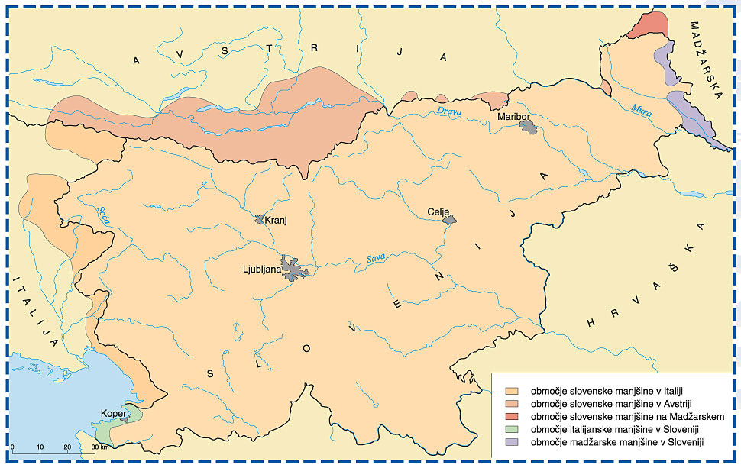V Slovenskem Porabju skupaj z Monoštrom živi okoli 3000 Slovencev, okoli 2000 pa jih je razpršenih po drugih delih Madžarske (Budimpešta)

SPREMENJENA IZOBRAZBENA IN ZAPOSLITVENA SESTAVA PREBIVALSTVA:
- V zadnjih desetletjih, še posebej po osamosvojitvi se je močno izboljšala izobrazbena sestava prebivalstva, delež prebivalcev z nedokončano osnovno šolo se je od leta 1991 do 2002 več kot prepolovil, hkrati se je močno povečal delež tistih s končano visoko šolo
- Še vedno so opazne razlike med spoloma, saj se je delež najbolj izobraženih bolj povečal pri ženskah, razlike v izobrazbeni ravni pa lahko opazujemo tudi med posameznimi deli Slovenije (v zahodni in osrednji Sloveniji je izobrazbena sestava boljša kot v vzhodni) in med različno velikimi naselji (v mestih in večjih naseljih je ta sestava boljša kot na podeželju)
- Podobno velja za zaposlitveno sestavo prebivalstva, po drugi svetovni vojni se je z razmahom industrializacije najprej zmanjšal delež zaposlenih v kmetijskih in povečal delež v nekmetijskih (razen storitvenih) dejavnostih
- V 80. letih se je začel razvoj storitvenih dejavnosti, ki so s prehodom na tržno gospodarstvo po osamosvojitvi prevladale

2. NAŠA NASELJA DOŽIVLJAJO PREOBRAZBO

LE ŠE PODEŽELSKA IN NE VEČ KMEČKA NASELJA:
- Naselja po tradiciji delimo na podeželska in mestna
- Na podeželju je bilo kmetijstvo nekoč prevladujoča dejavnost, zato smo tedaj govorili o različnih tipih kmečkih naselij, ker pa danes tudi tam večina prebivalcev živi od nekmetijskih dejavnosti govorimo le še o različnih tipih podeželskih naselij
- Iz istih razlogov za manjša podeželska naselja čedalje redkeje uporabljamo oznako vas oziroma vaško naselje, saj se izraz uporablja le za naselja, v katerih ljudje živijo od kmetijstva
- Najmanjša oblika podeželskega naselja so samotne kmetije, le te ležijo precej oddaljene druga od druge, značilne pa so predvsem za hribovito površje alpske in predalpske Slovenije
- Zaselek je manjše naselje, ki praviloma nima več kot 10 domačij in je ponavadi manjši ločeni del kakega večjega podeželskega naselja, značilni so za hriboviti svet predalpske Slovenije
- Posebna oblika so razložena naselja, v katerih so posamezne domačije med seboj oddaljene od nekaj 10 do nekaj 100 metrov, najdemo jih po vrhovih slemen v obpanonski Sloveniji
- Najbolj razširjena so sklenjena oziroma strnjena naselja, med katerimi razlikujemo gručasta, obcestna in suburbanizirana naselja
- Gručasta naselja najdemo po vsej Sloveniji, stavbe so dokaj strnjene, vendar brez reda razmetane okoli središčnega prostora, kjer se stekajo prometnice
- Obcestna naselja imajo hiše postavljene pravokotno ob eni ali obeh straneh ceste, in sicer tesno drugo ob drugi, takšna naselja so najbolj značilna za ravnine obpanonske Slovenije
- Suburbanizirana naselja se nahajajo po vsej Sloveniji, vendar predvsem v bližini mest
- Nastala so na območju nekdanjih vasi, ki so se razširile z novimi deli naselij s povsem nekmečkimi hišami ob mreži prometnic
- Nastala so s suburbanizacijo, torej s pozidavo okolice mest in širjenjem mestnega načina življenja na podeželje
- Pogosto so sestavljena iz dveh delov, enega predstavlja še razvidno nekdanje staro vaško jedro, drugega pa novi del naselja s številnimi družinskimi stanovanjskimi hišami
- Ta del se širi in včasih že spaja s sosednjim naseljem, saj se novogradnje širijo okoli starih naselij brez reda, kar »povprek«

RAZVOJ IN ZNAČILNOSTI SLOVENSKIH MEST:
- Glavna značilnost slovenskih mest je njihova majhnost
- Prva mesta so na našem ozemlju ustanovili že Rimljani, in sicer predvsem kot upravna, trgovska, vojaška in verska središča, večina današnjih mest pa je nastala v srednjem veku
- Zgrajena so bila na strateških legah (ob reki, na otoku, na vzpetini, v rečnem okljuku), ki so omogočale obrambo in so na začetku imela predvsem trgovsko in oskrbovalno funkcijo
- Mestna obzidja so odstranili šele v 17. in 18. stoletju, kar je omogočilo so se obmestja spojila s srednjeveškimi mestnimi jedri
- Mesta so se najbolj povečala zaradi množičnega priseljevanja s podeželja v petdesetih letih 20. stoletja, v naslednjem desetletju pa so nastale številne nove blokovske stanovanjske soseke, v posameznih četrtih pa so se zgoščale gospodarske dejavnosti
- Mesta delimo na dva dela – staro zgodovinsko (srednjeveško) jedro in novejši del mesta
- S suburbanizacijo so številna nekdanja obmestja postala del mest, ta proces pa se nadaljuje še danes

URBANIZACIJA IN SUBURBANIZACIJA:
- Glavna značilnost slovenske poselitve je velika razpršenost naselij (imamo okoli 6000 naselij)
- Druga značilnost je nizka stopnja urbanizacije, torej deleža v mestih živečega prebivalstva
- Ta se je začel povečevati z razmahom industrializacije ter je šele po osamosvojitvi presegel polovico prebivalstva naše države, danes pa znaša okoli 65 %
- Počasen delež naraščanja mestnega prebivalstva v preteklosti je v največji meri odraz politike policentričnega razvoja, takšna razvojna politika pomeni, da Slovenija ni pospeševala razvoja le enega središča (prestolnice), ampak je razvijala tudi manjša središča po vsej državi
- Šele po osamosvojitvi so se začeli kazati učinki večje koncentracije kapitala v prestolnici in nekaterih mestih ob glavnih prometnih koridorjih
- Suburbanizacija se je razmahnila v 80. letih zaradi višje cene mestnih zemljišč in najemnin
- Ob prehodu v novo tisočletje lahko govorimo o koncu industrializacije in prehodu v postindustrijsko družbo, ki se zrcali v napredovanju urbanih procesov v obmestnih in podeželskih naselij, ki sprejemajo mestni način življenja
- Gre za dinamične procese razseljevanja prebivalstva iz mestnih središč proti podeželju in razpršitve poselitve v obliki prosto stoječih enodružinskih hiš
- Obmestja tako niso več namenjena le bivanju zaposlenih, ampak so čedalje bolj tudi zaposlitvena središča, najbolj izrazite spremembe se dogajajo v obmestjih največjih mest
- Za vsa obmestja in močno urbanizirana podeželska naselja je značilno naraščanje števila delovnih mest in visoka stopnje dnevne migracije
- Kljub temu pa kar dve tretjini slovenskega ozemlja še vedno označujemo kot »klasična« podeželska naselja, katerih značilnosti so upad števila prebivalcev in gospodarsko zaostajanje
- Cene zemljišč v mestnih središčih so s prihodom tržnega gospodarstva zelo narastle
- Zato so vrsto manjših trgovin in drugih storitvenih dejavnosti zaprli ali preselili v nova trgovsko-poslovna središča, ki so nastala na opuščenih zemljiščih na mestnem obrobju
- Tam so zrastla velika nakupovalna središča, pa tudi zabaviščni parki in podobno
- V mestnih središčih pa poleg upravnih služb ostajajo predvsem »imenitnejše« restavracije, odvetniške pisarne, sedeži nekaterih znanih podjetij in podobno

3. VLOGA KMETIJSTVA IN GOZDARSTVA JE VSE MANJŠA

SLOVENSKO GOSPODARSTVO JE ŠLO SKOZI RAZLIČNE RAZVOJNE FAZE:
- Slovenija se je najprej preobrazila iz agrarne v izrazito industrijsko deželo, po osamosvojitvi pa smo se zaradi razmaha storitvenih dejavnosti že močno približali najrazvitejšim državam
- Največji delež BDP ustvarijo prav storitvene dejavnosti, zaradi vse večjega pomena informacij pa postindustrijsko družbo označujemo tudi kot informacijsko
- Dogajanje v Sloveniji je bilo vseskozi zelo povezano s prelomnimi dogodki drugod po Evropi (v času Avstro-Ogrske smo spadali pod manj razviti del monarhije, z nastankom kraljevine SHS pa smo predstavljali najbolj razviti del države)
- Od konca druge svetovne vojne do osamosvojitve je bilo socialistično obdobje, v katerem je namesto tržnega nastopilo socialistično plansko gospodarstvo
- Povojne oblasti so izvedle nacionalizacijo, s katero so razlastile dotedanje lastnike tovarn in veleposesti
- Ena glavnih značilnosti socialističnega gospodarstva je bila pospešena industrializacija, industrija pa je tako postala naša najpomembnejša dejavnost
- Po osamosvojitvi je Slovenija zopet začela uvajati tržno gospodarstvo oziroma kapitalistični sistem, kar je sprva potekalo s številnimi pretresi
- Obdobje prehoda na tržno gospodarstvo označujemo kot obdobje tranzicije
- Po vojni nacionalizirano premoženje so začeli z denacionalizacijo vračati nekdanjim lastnikom, nastopilo je lastninsko preoblikovanje podjetij, pri katerem so nekdanja podjetja morala dobiti novega znanega lastnika
- Različne ustanove in podjetja, pomembna za delovanje države so postala državna last, največji del proizvajalnih in storitvenih podjetij pa je postal zasebna last
- Opazen je bil trend privatizacije gospodarstva (zmanjševanja lastništva države nad podjetji)
- Ker smo po osamosvojitvi izgubili velik del nekdanjega nezahtevnega jugoslovanskega tržišča je veliko podjetij propadlo ali razpadlo na več manjših
- Razširile so se predvsem storitvene dejavnosti, nekatera prva storitvena podjetja (Mercator, Petrol, Luka Koper) pa danes sodijo med največja v državi
- Po nekaj kriznih letih po osamosvojitvi si je naše gospodarstvo opomoglo, leta 2004 smo vstopili v EU in leta 2007 sprejeli skupno evropsko valuto
- Prihodnost predstavljajo predvsem inventivna in tehnološka podjetja, to so podjetja, ki ustvarjajo visoko dodano vrednost (razlika med prihodkom in stroški)
- V Slovenijo je začel vse bolj vstopati tuji kapital, tuje multinacionalke (Spar, Hofer) so pri nas odprle nakupovalna središča, zelo pomembno vlogo imajo tudi pri predelovalnih dejavnostih
- Po drugi strani pa slovensko gospodarstvo vlaga v tujini, vendar so naše naložbe v tujini manjše od tujih naložb pri nas
- V novejšem času so pomembni procesi združevanja in prevzemanja podjetij, nekdanja samostojna podjetja se pri združevanju vključujejo v večje poslovne skupine
- Te se širijo in krepijo z novimi hčerinskimi družbami, ki jih ustanavljajo doma in na tujem

SLOVENSKO KMETIJSTVO OD POVOJNEGA OBDOBJA DO DANES:
- Država je z nacionalizacijo odvzela zemljo veleposestnikom, pri čemer je šlo po večini za najboljša kmetijska zemljišča
- To je bila osnova za oblikovanje agrokombinatov, velikih proizvodnih obratov v družbeni lasti
- Na drugi strani so se morali zasebni kmetje soočati z zemljiškim maksimumom, ki je določal, da so lahko imeli le 10 hektarov obdelovalnih zemljišč
- Politika policentričnega razvoja je bila eden glavnih razlogov, da se je izoblikovala posebna sestava kmetijskih gospodarstev s prevlado mešanih kmetij, ki jim je kmetijstvo pomenilo le del dohodka oziroma dodatno dejavnost
- Pri nas se je zato na področju zasebnega kmetijstva odvijal ravno nasproten proces, kot v državah z razvitim kmetijstvom, velikost kmetij se je manjšala, delovna intenzivnost nižala, pridelava pa marsikje opuščala
- Razmere so se začele spreminjati na bolje po vstopu v EU, ko se je povprečna velikost kmetijskih obratov povečala, težišče pridelave pa se je premaknilo z majhnih na večje in razvojno sposobne kmetije
- Slovenija je z vključitvijo v EU začela uveljavljati skupno evropsko kmetijsko politiko, ki pa našemu kmetijstvu ni prinesla velikih sprememb
- Obseg kmetijske proizvodnje iz leta v leto niha, vendar se donosi kljub temu večajo, kar pomeni, da se povečuje intenzivnost kmetijske pridelave

ZMANJŠEVANJE POMENA KMETIJSTVA IN DELEŽA KMEČKEGA PREBIVALSTVA:
- Pomen kmetijstva ter delež zaposlenih v kmetijstvu se nenehno zmanjšuje, še pred dobrimi sto leti je bilo na našem ozemlju tri četrtine kmetov
- Ta delež je prvič padel pod polovico po drugi svetovni vojni, ko se je zaradi deagrarizacije, torej opuščanja kmetijstva, začel množični beg z dežele
- Na bolj odmaknjenem podeželju je deagrarizaciji sledila tudi depopulacija, saj se je prebivalstvo začelo seliti v večje kraje, kjer so si našli zaposlitev
- Ob vstopu v 21. stoletje je delež zaposlenih v kmetijstvu padel pod 5 %
- Vzporedno s tem se je zmanjševal tudi delež kmetijstva v BDP ter v skupni vrednosti izvoza in uvoza, poleg tega uvažamo več hrane kot izvažamo, kar pomeni, da je naša država neto uvoznica hrane
- Cene kmetijskih proizvodov so se zmanjšale, dohodki v kmetijstvu pa zaostajajo, zaradi tega se povečuje pomen finančnih podpor
- Pomen kmetijstva ostaja relativno velik na nekaterih podeželskih območjih, kjer ni drugih dejavnosti, produktivnost našega kmetijstva pa se viša

ORGANIZIRANOST KMETIJSKE PROIZVODNJE GLEDE NA LASTNIŠTVO ZEMLJIŠČ:
- Danes poteka kmetijska proizvodnja na dva načina – na družinskih kmetijah in v kmetijskih podjetjih in zadrugah (nekdanji družbeni sektor)
- Kmetijska podjetja imajo boljša zemljišča, več mehanizacije in druge prednosti pred družinskimi kmetijami, kjer je zaposlenih velika večina vseh zaposlenih v kmetijstvu
- Prav tako je velika večina vseh kmetijskih zemljišč v lasti družinskih kmetij, vendar imajo majhna ali srednje velika posestva, medtem ko imajo kmetijska podjetja velika posestva
- Med družinskimi kmetijami pa je le še šestina »čistih« kmetij, torej takih, ki živijo izključno od kmetijstva
POSEBNOSTI SLOVENSKIH NARAVNIH IN DRUŽBENIH RAZMER ZA KMETIJSTVO:
- Kmetijska pridelava pri nas je povezana tako z reliefom kot tudi s podnebjem
- Naša najboljša kmetijska zemljišča ležijo na območjih SV Slovenije, ki imajo najmanj padavin in se najpogosteje soočajo s sušo, zaradi česar lahko pričakujemo velik izpad dohodka v prihodnosti zaradi sušnih obdobij
- Za zdaj uporablja namakalni sistem manj kot 2 % družinskih kmetij in le petina podjetij
- Glede rabe tal Slovenija sodi med države z največjim deležem gozda in najmanjšim deležem kmetijskih zemljišč (slaba tretjina vsega ozemlja), od tega pa je v rodovitnih nižinah le dobra četrtina, v gorskih, hribovitih in drugih območjih pa skoraj tri četrtine teh zemljišč
- Znotraj kmetijskih zemljišč razlikujemo različne zemljiške kategorije, kot so njiva, vrt, travnik, pašnik in drugo
- Imamo velik delež travnikov in majhen delež njiv in vrtov
- Kadar se opuščena kmetijska zemljišča spontano zaraščajo z gozdom, govorimo o ogozdovanju, podoben proces pa je tudi ozelenjevanje (spreminjanje njiv v travnike)
- Eden glavnih problemov slovenskega kmetijstva je nizka produktivnost, vzroke zanjo lahko iščemo v neugodni sestavi kmetijskih zemljišč, majhni povprečni velikosti kmetij, pa tudi v neugodni starostni in izobrazbeni sestavi kmečkih gospodarjev
- Starostna sestava je nekoliko boljša ne večjih kmetijah, mlajši gospodarji pa se zaradi boljše izobrazbe hitreje prilagajajo tehnološkim spremembam in razmeram na trgu
- Velik problem je tudi zemljiška razdrobljenost kmetijskih površin
- V Sloveniji so bile izvede številne komasacije, torej združitev majhnih in prostorsko ločenih parcel različnih lastnikov v nov enoten kompleks, ki ga potem znova razdelijo med lastnike, tako, da dobijo večje in bolj skupaj ležeče parcele
- Naše kmetijstvo je v precejšnem delu nekonkurenčno v primerjavi z drugimi evropskimi državami saj spadamo med države z najmanjšim deležem kmetijskih zemljišč

V KAJ JE USMERJENO NAŠE KMETIJSTVO:
- Slovenija sodi med evropske države z najmanjšo stopnjo specializacije v kmetijstvu
- Pridelava posameznih pridelkov ni omejena le na nekatera območja, ampak jih večinoma pridelujemo po vsej državi
- Na skoraj dveh tretjinah vseh njivskih površin pridelujemo tri vodilne kulture: koruzo, pšenico in silažno koruzo, kljub temu žita ne pridelamo dovolj in ga moramo uvažati
- Slovenske kmetije so bolj kot v poljedelstvo specializirane v živinorejstvo, prevladuje usmeritev v govedorejo, predvsem v prirejo mesa in mleka
- Živinoreja je naša najpomembnejša kmetijska panoga, saj zajema skoraj 90 % vseh kmetijskih gospodarstev in prispeva približno tri četrtine celotne kmetijske proizvodnje
- Več kot 90 % živine redijo na družinskih kmetijah, od tega je okoli tri četrtine goveda, prašiči predstavljajo le slabo desetino živine
- V Sloveniji imamo tri vinorodne dežele: podravska, primorska in posavska
- Več kot tri četrtine slovenskih vinogradov je v rokah družinskih kmetij, posebej znani pa smo po svojih belih vinskih sortah, ki jih imamo skoraj tri četrtine

SODOBNE SMERI SPREMINJANJA PODEŽELJA:
- Na podeželju so se izoblikovali trije pokrajinski tipi demografskih območij
- Prvi tip so območja urbanizacije, značilna za ravnine in kotline, kjer kmetijstvo nazaduje
- Drugi tip je klasična agrarna pokrajina, ki se je ohranila predvsem na gorskih, hribovitih, kraških in robnih območjih ob državni meji
- Kmetijstvo na teh območjih je slabo razvito in nekonkurenčno, kmetijska pridelava se zaradi nizkega dohodka opušča, kmetijska zemljišča pa zaraščajo
- Tretji tip so prehodna območja, v katerih se manjši urbanizirani otoki prepletajo z manj urbaniziranim zaledjem, ta tip je značilen za robne dele ravnin in gričevja
- Danes se večina prebivalcev na podeželju ne ukvarja s kmetijstvom
- Čeprav je možnosti za razvoj podjetništva na podeželju veliko, podjetniške dejavnosti zaostajajo za tistimi v urbanih središčih
- Podeželje čedalje bolj postaja prostor za bivanje in sprostitev

VLOGA KMETIJSTVA PRI PREOBLIKOVANJU GEOGRAFSKEGA OKOLJA:
- Slovenija sodi med države z najbolj neugodnimi razmerami za kmetijstvo
- Tako kmetijska zemljišča kot gozdovi imajo v Sloveniji pomembno okoljsko, predvsem pa estetsko funkcijo
- Na večini ozemlja zunaj ravnin in kotlin je pridelava nekonkurenčna, vendar ima ravno tam kmetijstvo pomembno vlogo pri ohranjanju poselitve, vzdrževanju kulturne krajine in ekološkega ravnovesja
- Kmetijstvo ima pomembno vlogo pri ohranjanju življenjskih prostorov različnih rastlinskih in živalskih vrst in pomembno prispeva k biodiverziteti Slovenije
- Okoljska vloga kmetijstva je žal tudi negativna, saj prispeva kar 10 % izpustov toplogrednih plinov in onesnažuje tla in vodovje
- Ena od naših razvojnih možnosti je proizvodnja in trženje kakovostne hrane
- K temu pomembno prispeva ekološko kmetovanje, ki ga nekateri imenujejo tudi biološko kmetovanje
- Gre za okoljsko neoporečno kmetijsko proizvodnjo, ki uporablja le naravne snovi in postopke
- Slovenija ima zaradi naravnih danosti odlične možnosti za takšno kmetovanje, povpraševanje po ekoloških pridelkih pa je pri nas vse večje
- Zato število ekoloških kmetij v Sloveniji vztrajno narašča

KAJ PA GOZDARSTVO:
- Po drugi svetovni vojni so številne gozdove nacionalizirali, tako jih je bilo v družbeni lasti skoraj 40 %, z denacionalizacijo, ki se je začela po osamosvojitvi pa se je začelo to razmerje spreminjati, ko bo končano naj bi bilo v zasebnih rokah okoli 80 % gozdov
- Slovenija ima bogato tradicijo gospodarjenja z gozdovi na trajnostni in sonaraven način
- V zadnjih letih so naraščale površine pod gozdom, lesne zaloge in tudi prirast
- Kar se tiče sestave lesne zaloge, listavci rahlo prednjačijo pred iglavci, nasprotno pa posekamo precej več iglavcev kot listavcev

4. POMEN RUDARSTVA, ENERGETIKE IN INDUSTRIJE SE SPREMINJA

SLOVENSKO RUDARSTVO VČERAJ IN DANES:
- Slovenija ima po eni strani bogato in pestro rudarsko tradicijo, po drugi strani pa je velik del rudarskih dejavnosti že zamrl
- Pridobivanje rud kovin se je do danes v celoti zaustavilo
- Železovo rudo so naši predniki izkoriščali tisočletja, vendar je njeno pridobivanje dokončno zamrlo že na začetku 20. stoletja
- Precej več svetovnega slovesa smo si pridobili z rudnikom živega srebra v Idriji, ki se ponaša s petstoletno tradicijo in je po celotni količini pridobljene kovine na drugem mestu na svetu
- Na evropski ravni je bil pomemben tudi rudnik svinca in cinka v Mežici
- Poleg tega pa smo imeli še rudnik urana Žirovski vrh in nekaj drugih rudnikov različnih kovin
- Danes imamo možnost za pridobivanje nekovinskih rudnin in naravnega okrasnega kamna, zato so nekateri peskokopi v zadnjih letih celo povečali svojo proizvodnjo
- Posebnega pomena je pridobivanje energetskih surovin, vendar je z izjemo rudnika lignita v Velenju v izrazitem zatonu
- Še do nedavnega je imelo velik pomen pridobivanje rjavega premoga zlasti v Posavskem hribovju – 3 rudarska mesta (Trbovlje, Zagorje in Hrastnik)
- Konec 20. stoletja so začeli rudnike rjavega premoga zapirati, tako da se izkop v manjši meri nadaljuje le še v rudniku Trbovlje – Hrastnik, ki pa je v fazi zapiranja
- Črni revir je območje treh rudarskih mest v Zasavju, kjer so intenzivno izkoriščali rjavi premog
- Temu je sledilo veliko priseljevanje, po drugi svetovni vojni pa je črni revir postal najbolj industrializirano območje v Sloveniji na katerem so poleg tovarn zgradili tudi termoelektrarno
- Rjavi premog je zaradi preusmeritve na okolju prijaznejše energijske vire začel izgubljati svojo vlogo v energetski oskrbi
- Prihodnost črnega revirja danes ni več v premogovništvu, prav tako pa so se gospodarske, socialne in okoljske (onesnažena in spremenjena pokrajina) razmere tam zelo poslabšale
- Drugačne obete za prihodnost pa ima rudnik lignita v Velenju, ki trenutno ne more zadostiti potrebam po lignitu, saj ga v celoti porablja Termoelektrarna Šoštanj
- Premogovniška dejavnost ima velik vpliv na okolje, saj nastajajo ugrezninska jezera, termoelektrarna pa v ozračje spušča velike količine SO₂
- Po drugi strani pa premogovništvo omogoča zaposlitev in spodbuja številne druge dejavnosti

LASTNOSTI IN POMEN RAZLIČNIH ENERGIJSKIH VIROV:
- Razlikujemo primarno in končno energijo
- Med primarno energijo oziroma primarne vire energije sodijo premog, nafta, zemeljski plin, sonce, veter in podobno
- Gre za energijo, ki je v obliki, kot jo »nudi« narava
- To moramo najprej pretvoriti (transformirati) v sekundarne ali transformirane vire energije, kot sta električna in toplotna energija, potem pa sledi še prenos energije do porabnika
- Tako pri pretvorbi kot pri prenosu pride do izgube energije
- Kot končno energijo razumemo tisto, ki jo porabnik lahko uporabi za svoje potrebe, torej gre za primarno energijo, od katere odštejemo različne izgube zaradi pretvorbe in prenosa
- Primarne energijske vire delimo na trajne ali obnovljive in neobnovljive
- Prvi so v naravi trajno na razpolago (energija vetra, sonca, hidroenergija), pri drugih pa so zaloge omejene (premog, nafta)
- V Sloveniji porabimo od primarne energije največ naftnih derivatov, sledijo trdna goriva (premog) in jedrska energija, od tega jih moramo več kot polovico uvoziti
- Pretvorba primarne energije v sekundarno poteka v elektrarnah in toplarnah
- Sestava porabe končne energije je precej drugačna od sestave primarne energije, skoraj polovico predstavljajo naftni proizvodi, sledita električna energija in zemeljski plin
- Največji porabniki končne energije so predelovalne dejavnosti in gradbeništvo, nekoliko manjši pa promet in gospodinjstva
- Posamezni energijski viri se precej razlikujejo glede na lastnosti, pomen in vpliv na okolje
- Kar se tiče premoga, v Sloveniji ne pridobivamo črnega premoga, antracita in koksa, zato jih moramo v celoti uvoziti
- Pridobivamo le manj kakovostni lignit in nekaj rjavega premoga, ki imata manjšo energijsko vrednost in sta ekološko manj primerna za uporabo
- Naftni proizvodi so ekološko manj škodljivi kot premog, vendar ne smemo zanemariti izpusta toplogrednih plinov pri njihovi uporabi v prometu
- Naftne derivate v celoti uvažamo, velik terminal zanje pa imamo v Kopru
- Skoraj v celoti uvažamo tudi zemeljski plin, del ga dobimo iz Rusije, prek plinovodov iz Avstrije, del pa iz Alžirije, od koder prihaja k nam prek Italije
- Zemeljski plin je najbolj prijazen do okolja, saj vsebuje zelo malo škodljivih snovi, potuje po plinovodu pod površjem in ne predstavlja nevarnosti izlitja
- Zaradi teh razlogov je med vsemi energenti najbolj v porastu
- Od obnovljivih virov energije pri nas prevladuje delež energije biomase (les, lesni odpadki)
- Imeli smo nekaj pobud in načrtov za pridobivanje drugih virov, ki jih označujemo kot alternativne vire (izkoriščanje vetrne energije v JZ Sloveniji)

PROIZVODNJA ELEKTRIČNE ENERGIJE:
- V Sloveniji električno energijo proizvajajo hidroelektrarne, termoelektrarne in nuklearna elektrarna Krško
- Količina proizvedene energije v termoelektrarnah in nuklearni elektrarni Krško je skoraj enaka (dobra tretjina proizvodnje), hidroelektrarne pa proizvedejo nekoliko manj energije (okoli četrtina proizvodnje)
- Naše največje hidroelektrarne so na Dravi (Dravograd, Vuzenica, Vuhred, Ožbalt, Fala, Mariborski otok, Zlatoličje in Formin), Savi (Moste, Mavčiče, Medvode, Vrhovo, Boštanj) in Soči (Doblar, Plave in Solkan)
- V deležu hidroenergije močno prekašamo nekatere zahodnoevropske in srednjeevropske države, vendar močno zaostajamo za nekaterimi alpskimi in skandinavskimi državami
- Naše termoelektrarne so bile dolgo hud onesnaževalec zraka, vendar se je stanje do danes z uvajanjem čistilnih naprav in uporabo bolj kakovostnega premoga precej izboljšalo
- Veliki termoelektrarni sta v Šoštanju in Trbovljah, manjši pa sta še v Brestanici in v Ljubljani
- Nuklearno elektrarno v Krškem smo zgradili skupaj s Hrvaško, s katero si delimo proizvedeno energijo, vendar je bilo na začetku veliko nasprotovanj proti uporabi jedrske energije
- Ta elektrarna ne sprošča toplogrednih plinov, pa tudi drugače ne onesnažuje okolja, največji problem je skladiščenje radioaktivnih odpadkov
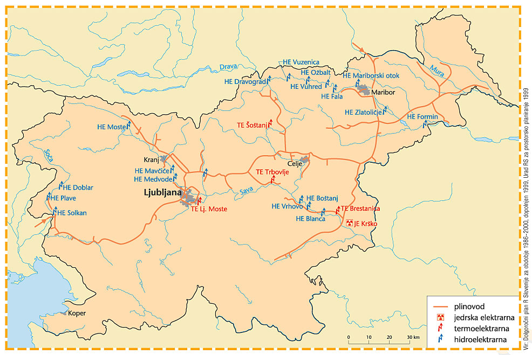

INDUSTRIJSKI RAZVOJ JE POTEKAL V ŠTIRIH FAZAH:
- Prva faza zajema razvoj do razpada Avstro-Ogrske monarhije leta 1918, takrat so poleg rudnikov obstajale različne manufakturne delavnice, manjši železarski obrati imenovani fužine, ter steklarne imenovane glažute
- Prve »prave« industrijske obrate smo dobili na začetku 19. stoletja - Manjši industrijski obrati
- Med industrijskimi panogami so bile najpomembnejša železarstvo, barvna metalurgija in kovinska predelovalna industrija
- Druga faza zajema razvoj do konca druge svetovne vojne (1945)
- Z vstopom v kraljevino SHS smo postali najbolj industrializiran in najbolj razvit del novonastale države, ki je dobil nov obsežen trg za svoje industrijske izdelke
- Število industrijskih obratov se je močno povečala, najbolj v tako imenovanem industrijskem polmesecu na relaciji Gorenjska – Ljubljana – Črni revir – Maribor
- V tem obdobju so najbolj napredovale kovinska, lesna in tekstilna industrija
- Tretja faza zajema socialistično obdobje do osamosvojitve (1991), ko je poudarek prevzela težka in predelovalna industrija, zaradi zagotovljenega jugoslovanskega trga pa je industrija ostala na nizki tehnološki ravni in je močno onesnaževala okolje
- Najpomembnejše panoge so postale kovinskopredelovalna, strojna, tekstilna in elektrotehnična industrija, slovenski izdelki pa so v nekdanji Jugoslaviji uživali velik ugled
- Industrijska podjetja so se poleg industrijskega polmeseca zaradi politike policentričnega razvoja začela razvijati tudi v drugih regionalnih središčih (Novo mesto, Ptuj, Koper)
- Delež industrijskega prebivalstva je malo pred osamosvojitvijo dosegel svoj vrh, tedaj pa so se začeli kazati znaki krize in tehnološkega zaostajanja naše industrije
- Četrta faza od osamosvojitve do danes je naši industriji prinesla velikanske spremembe
- Pomen industrije se je precej zmanjšal, z razpadom Jugoslavije smo izgubili nekdanje tržišče, za prodor na zahtevnejši trg pa smo bili slabo pripravljeni
- Številne prej uspešne panoge (tekstilna, lesna, obutvena industrija) so zašle v težave, zato smo nekaj časa beležili velik porast nezaposlenosti in socialnih problemov
- K nam je v veliki meri dotekal tuji kapital, zato so lahko napredovala predvsem podjetja, ki so temeljila na visoki tehnologiji in razvojnem raziskovanju
- Slovenska industrija se je reorganizirala in modernizirala, del naših podjetij so kupile tuje multinacionalke, naša podjetja pa so se začela širiti v balkanske države in Azijo
- Danes storitvene dejavnosti ustvarijo več kot polovico slovenskega BDP, so med najboljšimi še vedno proizvodna podjetja, kot so Lek, Krka, Revoz, Gorenje
- Glede na delež zaposlenih so na prvih mestih proizvodnje kovin in kovinskih izdelkov, kemikalij, umetnih vlaken pa tudi strojev in naprav
- Naša industrija še vedno preveč temelji na tradicionalnih industrijskih panogah, poleg tega imamo premajhen delež sodobnih tehnoloških dejavnosti
- Slovenska jeklarska industrija se je v 90. letih znašla v hudih težavah, jeklarji pa so šele konec tega desetletja začeli vlagati v posodobitve, povečanje proizvodnje in v okolje
- Preusmerili so se na proizvodnjo jekel visokega cenovnega razreda, ki združujejo veliko znanja, tako se je proizvodnja jekla do danes več kot podvojila
- Naša najpomembnejša podjetja v tej panogi so tri: Acroni Jesenice je specializiran za izdelavo konstrukcijskih jekel in nerjaveče pločevine, Metal Ravne je usmerjen v izdelavo posebnih in orodnih jekel, Štore Steel je postal vodilni evropski proizvajalec vzmetnega ploščatega jekla za avtomobilsko industrijo
5. PROMET IN TURIZEM STA POMEMBNI STORITVENI DEJAVNOSTI

PROMETNA LEGA SLOVENIJE V EVROPI:
- Naša država leži ob prometnicah, ki na eni strani povezujejo Alpe z Jadranom, na drugi pa Padsko in Panonsko nižino
- Ena glavnih značilnosti naše države je izrazita prehodnost, zaradi katere so se že od pradavnine naprej na našem ozemlju izoblikovale pomembne prometne poti
- Ker se je moralo prometno omrežje prilagajati težko prehodnemu ozemlju se je povečini izoblikovalo po glavnih dolinah in kotlinah, pri tem pa sta imela pomembno vlogo prelaza Postojnska vrata in Trojane
- Prelaz Postojnska vrata je z nadmorsko višino malce nad 600 metrov najnižji prehod čez alpsko-dinarsko gorsko pregrado
- Danes glavna prometna tokova potekata v smeri JZ – SV in SZ – JV
- V teh dveh osnovnih smereh se križata dva pomembna panevropska prometna koridorja, V. in X. koridor, ki nista le glavni prometni, ampak tudi glavni razvojni osi v naši državi
- Deset prometnih koridorjev z oznako »panevropski« (vseevropski) so definirali šele v devetdesetih letih 20. stoletja
- Pomemben sestavni del prometnih koridorjev so poleg cest, železnic in drugih prometnic tudi prometni terminali, ki služijo kot pretovorne točke za menjavo prometnega sredstva
- Na nekaterih terminalih poteka tudi skladiščenje, pakiranje, izmenjava in distribucija tovora
- Glavna smer V. koridorja je Benetke – Trst – Koper – Ljubljana – Maribor – Budimpešta – Kijev, nanjo pa je priključenih tudi nekaj stranskih krakov
- Glavna smer X. koridorja je Salzburg – Ljubljana – Zagreb – Beograd – Skopje – Solun, po tem koridorju potekajo najkrajše kopenske povezave med Srednjo in JV Evropo
- Razvitost prometnega omrežja v Sloveniji žal ne ustreza velikemu prometnemu pomenu naše države, zato nam lahko sosednje države prevzamejo tranzitni promet
- Slovenija bi tako izgubila velik del prihodkov od prevoza v železniškem in luškem prometu
- Železniški promet pri nas v primerjavi s cestnim in pristaniškim prometom v zadnjih letih skoraj ne narašča, prav tako močno zaostajamo na področju posodobitev okolju najbolj prijaznega železniškega prometa
- Sodobno prometno omrežje je eden nujnih predpogojev za prihodnji gospodarski razvoj saj povezuje regije severno in zahodno od Slovenije (razviti deli EU), z regijami južno in vzhodno od Slovenije, ki so precej slabše razvite
- Žal temu pogoju sledimo le pri avtocestah, pristaniščih in letališčih, ne pa tudi pri železnici
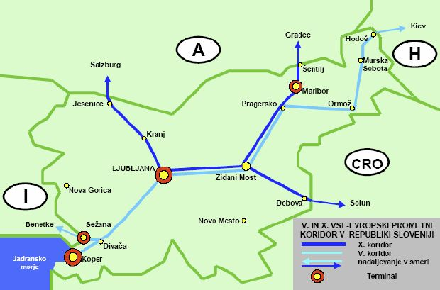
IZGRADNJA (AVTO)CESTNEGA OMREŽJA GRE POČASI H KONCU:
- Glavo ogrodje slovenskega cestnega omrežja je tako imenovani cestni križ, sestavljata ga dva kraka avtocest, ki se križata v Ljubljani in sta povezana s V. in X. koridorjem
- Prvi krak imenujemo Slovenika (Koper – Postojna – Ljubljana – Celje – Maribor), drugega pa Ilirika (Karavanke – Jesenice – Kranj – Ljubljana – Novo mesto – Brežice – Obrežje)
- Poleg avtocest načrtujemo še nekaj hitrih cest (štiripasovnic), gradnja avtocest pa se je razcvetela šele po osamosvojitvi
- Z vstopom v EU se je tranzitni promet čez Slovenijo še povečal

RAZVOJ CESTNEGA OMREŽJA IN REGIONALNE RAZLIKE:
- Razvoj cestne infrastrukture je našo državo prostorsko razdelil na dve območji
- Na eni strani so območja visoke dostopnosti ob glavnih prometnicah, ki doživljajo gospodarski razcvet ter zgoščevanje prebivalstva
- Na drugi strani pa so slabše dostopna območja stran od glavnih prometnic, ki doživljajo gospodarsko zaostajanje in populacijsko praznjenje
- Zato je ena od razvojnih prioritet Slovenije posodobitev cestnega omrežja na prioritetnih razvojnih oseh na slabše dostopnih območjih zunaj avtocestnega križa
- To pomeni, da bi posodobili obstoječe cestne povezave, deloma pa tudi zgradili nove
- Med tremi razvojnimi osmi, ki se največkrat omenjajo je najpomembnejša tretja razvojna os, ki poteka od avstrijske meje prek Slovenj Gradca in Velenja, prečka Slovenijo v bližini Celja ter se nadaljuje proti Novemu mestu in skozi Belo krajino do hrvaške meje
- Promet, še posebej cestni, ima zelo veliko negativnih učinkov na okolje
- Promet je velik porabnik končne energije, izkorišča neobnovljiva fosilna goriva, povzroča hrup in vibracije, vpliva na zdravje ljudi, prispeva k smrti in poškodbam pri prometnih nesrečah, hkrati pa močno onesnažuje okolje
- Emisije toplogrednih plinov pri prometu še naprej nezadržno naraščajo, med vsemi oblikami prometa ravno cestni prispeva skoraj 99 % teh emisij
- 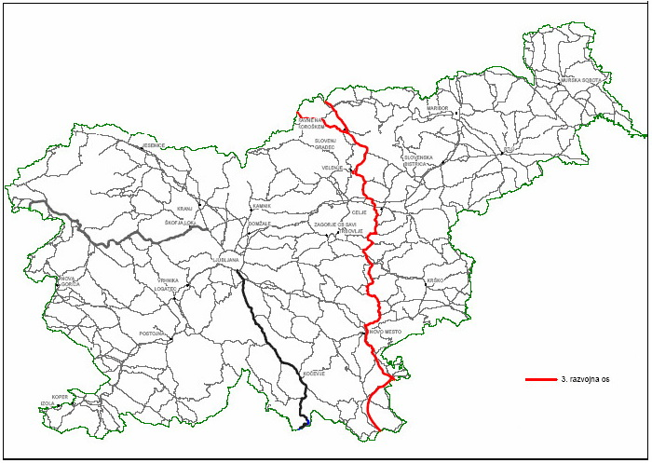Najhitreje narašča cestni tovorni promet, ki v Sloveniji prevzema vse večji delež tovora
- Prav tako narašča cestni potniški promet in tako izpodriva javni prevoz, le tega uporablja vse manj ljudi zato se železniške in avtobusne proge ukinjajo, kar prizadene socialno šibke sloje
- V Sloveniji so še posebej zaskrbljujoči negativni učinki prometa na okolje, če bi hoteli stanje izboljšati bi morali tovorni promet preusmeriti s cest na železnico ter narediti javni potniški promet cenejši in učinkovitejši

ŽELEZNICE – ŽE DESETLETJA V SENCI AVTOCEST:
- Današnje železniško omrežje zaradi svoje zastarelosti ni več kos prometnim izzivom
- Slovenija se ima za svojo prvo odprtje v svet in vključitev v sodobnejše gospodarske, kulturne in politične tokove v marsičem zahvaliti železniški povezavi Dunaj – Trst, ki so jo sredi 19. stoletja zgradili prek slovenskega ozemlja
- Ne glede na to so železnice v 20. stoletju močno izgubile svoj pomen, najprej so začele izgubljati vlogo v potniškem, pozneje pa še v tovornem prometu zato so nekatere stranske proge celo ukinili in promet zgostili na glavnih železniških povezavah
- Železniško omrežje, ki je povezano s V. in X. koridorjem smo z vstopom v EU morali posodobiti, posodobitev naše železniške infrastrukture pa je ključna tako z ekološkega kot razvojnega vidika
- Ena najbolj prioritetnih nalog je izgradnja drugega tira na enotirni progi Koper – Divača, saj se je promet iz luke Koper že tako povečal, da je ta odsek postal »ozko grlo«, ki ogroža delovanje luke v prihodnosti

KAJ SE DOGAJA S PRISTANIŠKIM IN LETALSKIM PROMETOM:
- Slovenija ima več manjših morskih pristanišč (Izola, Piran) za domači in eno večje pristanišče za mednarodni tovorni promet – luko Koper
- Luka Koper se je začela hitreje širiti po izgradnji železniške povezave z notranjostjo in je danes postala največje kontejnersko pristanišče v Jadranu
- Luka leži na stičišču morskih in kopenskih poti na V. panevropskem koridorju in ima izjemo strateško lego ter izjemen strateški pomen, ki presega naše državne meje
- Zaledje luke namreč zajema tudi Avstrijo, južno Nemčijo, Češko, južno Poljsko, Slovaško in Madžarsko, ker postaja prostor ob obali pretesen in predragocen za skladiščenje je začela luka kupovati zemljišča v notranjosti Slovenije
- Slovenija ima vrsto manjših športnih letališč, za mednarodni zračni promet pa imamo tri letališča, in sicer v Ljubljani, Mariboru in Portorožu
- Naš nacionalni prevoznik je družba Adria Airways, k nam pa so začeli prodirati tudi tuji ponudniki nizkocenovnih poletov
- Glavno je Letališče Jožeta Pučnika Ljubljana, prek katerega se odvija večina mednarodnega letalskega prometa, število potnikov pa povečuje, zato se letališka infrastruktura širi
- Promet se je začel povečevati tudi na mariborskem letališču, najmanjše pa je portoroško letališče, ki ima zaradi premajhne steze najbolj omejene možnosti
- Po nekaterih ocenah bi se morala naša letališča bolj specializirati za posamezne vrste poletov, ljubljansko letališče v poslovne lete, mariborsko v polete nizkocenovnih prevoznikov, portoroško pa v polete športnih letal

NAŠE MOŽNOSTI ZA RAZVOJ POSAMEZNIH OBLIK TURIZMA:
- Glavna primerjalna vrednost naše države je izjemna naravna in kulturna raznolikost na zelo majhnem geografskem prostoru
- To je posledica naše edinstvene lege na stiku štirih evropskih naravnih enot, zato Slovenija razpolaga z izjemno pokrajinsko in biotsko pestrostjo pa tudi raznoliko kulturno dediščino
- Med posebnosti naše turistične ponudbe sodi sorazmerno uravnotežen razvoj turizma in okolja, hitra dostopnost do turističnih območij in razvitost manjših turističnih središč
- Naša posebnost je ponudba edinstvenega »mozaika različnosti«, saj smo majhna, varna, čista, kulturna in gostoljubna dežela z obilico gozdov, zelenja in neokrnjene narave
- Tujci k nam prihajajo predvsem zaradi naravnih lepot in podnebnih razmer pa tudi zaradi zdravilišč, možnosti za zabavo, nakupovanja, iger na srečo in podobno
- Naše sosednje države imajo prednosti v naslednjih vrstah ponudbe: zdraviliški, podeželski, pomorski, mestni in kulturni turizem
- Slovenija pa ima prednost pred nekaterimi sosednjimi državami v zdraviliškem in igralniškem turizmu (pred Italijo), navtičnem in obmorskim turizmom (pred Avstrijo), podeželskim, gorskim in zimskim turizmom (pred Hrvaško in Madžarsko)

TURISTIČNI KRAJI IN OBLIKE TURIZMA:
- V Sloveniji poznamo štiri kategorije turističnih krajev: obmorske, zdraviliške, gorske in druge turistične kraje, vendar je v nekaterih krajih prišlo do zgostitve in prepletanja več vrst turizma hkrati (Portorož)
- Za obmorske turistične kraje sta najbolj značilna obmorski kopališki in navtični turizem, ker sodijo ti kraji med najbolj obiskane (Portorož, Piran, Izola, Strunjan), so v njih močno zastopane tudi druge oblike turizma
- Za gorske turistične kraje sta značilna predvsem gorski in zimski turizem
- Prvi zajema rekreativne dejavnosti vezane na gorsko naravo (planinstvo, pohodništvo), drugi pa predvsem smučanje in sorodne oblike
- Gorski svet ponuja celo paleto možnosti za preživljanje aktivnih počitnic tudi z različnimi vodnimi in adrenalinskimi športi, za katere uporabljamo skupni izraz rekreativni turizem
- Najpomembnejši gorski turistični kraji so Bled, Bohinj, Kranjska Gora in Bovec, najbolj znana smučišča pa imamo v Kranjski Gori, na Kaninu, Voglu, Krvavcu in Pohorju
